**Міністерство освіти і науки України**

**Західноукраїнський національний університет**

**Факультет економіки та управління**

**Кафедра маркетингу**

**ТИШ Тетяна Василівна**

**ПЛАНУВАННЯ РЕКЛАМНОЇ ДІЯЛЬНОСТІ ПІДПРИЄМСТВА**

**В ІНТЕРНЕТ**

**(на матеріалах ТОВ «Скатек Солар Солюшнз Юкрейн»)**

спеціальність 075 – Маркетинг

освітньо-професійна програма – Маркетинг

випускна кваліфікаційна робота за освітнім ступенем «магістр»

Виконала студентка

групи МАРКм-21

Тетяна Тиш

_________________

підпис

Науковий керівник:

д.е.н., професор

Тетяна Борисова

___________________

підпис

Випускну кваліфікаційну роботу

допущено до захисту

«___» _____________ 20___р.

Завідувач кафедри

________________________

підпис

Тернопіль – 2021

**АНОТАЦІЯ**

Тиш Т. В. Планування рекламної діяльності підприємства в Інтернет. – Рукoпиc.

Дослідження на освітнього ступеня магістра за спеціальністю 075 –Маркетинг, освітньо-професійна програма «Маркетинг». – Західноукраїнський національний університет, Тернопіль, 2021.

У рoбoтi проаналізовано напрями розвитку маркетингової діяльності компаній в інтернеті; визначено завдання Інтернет-маркетингу та методичні підходи до оцінювання ефективності рекламної діяльності підприємства в мережі «Інтернет»; проведено аналіз конкурентного інтернет-середовища досліджуваного підприємства; визначено основні канали, через які здійснюється рекламна діяльність досліджуваної компанії в інтернеті; проаналізовано структуру сайту та сторінки у фейсбук досліджуваної компанії; запропоновано рекомендації щодо оптимізації структури сайту досліджуваного підприємства та планування його рекламної діяльності в мережі «Інтернет».

Tysh T. V. Planning of advertising activities of the enterprise on the Internet. - Manuscript.

Research for the master's degree in specialty 075 - Marketing, educational and professional program "Marketing". - Western Ukrainian National University, Ternopil, 2021.

The directions of development of companies’ marketing activity on the Internet are analysed in this work; the tasks of Internet marketing and methodical approaches to evaluation of the effectiveness of enterprise advertising activities on the Internet are defined; the analysis of the competitive Internet environment of the researched enterprise is carried out; the main advertising activity channels of the researched company on the Internet are determined; the structure of the website and Facebook page of the researched company are analysed; recommendations on optimizing the structure of the website of the researched enterprise and planning its advertising activities on the Internet are suggested.

**ЗМІСТ**

**Вступ**……………………………………………………………………….……..4

**РОЗДІЛ 1. ТЕОРЕТИЧНІ ЗАСАДИ ВПРОВАДЖЕННЯ ІНТЕРНЕТ**

**РЕКЛАМИ У ДІЯЛЬНІСТЬ ПІДПРИЄМСТВ ………..……...7**

* 1. Вектори розвитку реклами в Інтернет …………………………..……7
  2. Методичні підходи до оцінювання ефективності рекламних кампаній в інтернеті ………………………………………………..…15
  3. Сервіси для аналізу ефективності реклами

в мережі «Інтернет» ……………………………………………..……23

Висновки до розділу 1 ………………………………………………………..…26

**РОЗДІЛ 2. ДОСЛІДЖЕННЯ РЕКЛАМНОЇ ДІЯЛЬНОСТІ**

**ТОВ «СКАТЕК СОЛАР СОЛЮШНЗ ЮКРЕЙН»**

**В МЕРЕЖІ «ІНТЕРНЕТ» …………………………………..…..28**

1. Особливості маркетингової діяльності ТОВ «Скатек Солар Солюшнз Юкрейн» ………………………………………………..…28
2. SWOT-аналіз ТОВ «Скатек Солар Солюшнз Юкрейн» ………..…35
3. Аналіз конкурентного Інтернет-середовища компанії …………....39
4. Оцінка ефективності рекламної діяльності ТОВ

«Скатер Солар Солушнз Юкрейн» в інтернеті ……………….…43

Висновки до розділу 2 ……………………………………………………….…51

**РОЗДІЛ 3. ПРОПОЗИЦІЇ ЩОДО МОЖЛИВИХ СТРАТЕГІЙ**

**ПРОСУВАННЯ ТОВ «СКАТЕК СОЛАР СОЛЮШНЗ**

**ЮКРЕЙН» В МЕРЕЖІ «ІНТЕРНЕТ»……………………….52**

1. Покращення структури сайту ТОВ «Скатек Солар Солюшнз

Юкрейн» як обов’язкова передумова запровадження SEO ……..52

1. Платні медіа як потенційний маркетинговий канал …………….…56

Висновки до розділу 3 …………………………………………………………..58

**ВИСНОВКИ** …………………………………………………………………….60

Список використаних джерел ………………………………………………….62

Додатки ………………………………………………………………..…………71

**ВСТУП**

Реклама відіграє значну роль у збереженні та зміцненні позицій компанії на ринку. Вона є однією з найважливіших складових комплексу маркетингових заходів. Тобто реклама є інформаційним каналом виходу на споживача. Вона дозволяє створити та підтримувати постійні зв’язки підприємства з ринком, а також сприяє формуванню позитивного іміджу компанії за допомогою інформування та нагадування про свою діяльність.

В умовах глобалізації ринків, зважаючи на динаміку та тенденції їх розвитку, успішна діяльність економічних суб’єктів стає неможливою без використання сучасних інформаційних технологій, зокрема всесвітньої мережі «Інтернет». Використання інтернету та нових інформаційних технологій змусило діджиталізуватися багато сфер людської діяльності загалом, і маркетингової діяльності компаній зокрема.

Питання впровадження інтернет-маркетингу та інтернет-реклами, як складової інтернет-маркетингу, в діяльності підприємств досліджували як зарубіжні, так і вітчизняні науковці, а саме: Ф.Котлер, М.Солдар, Б.Клифтон, А.Воронюк, В.Мишляев, Ф.Вірін та інші. Варто зазначити, що більшість досліджень у цій сфері належить зарубіжним фахівцям. Тому аналіз та впровадження інструментів інтернет-маркетингу, зокрема інтернет-реклами, є важливою умовою підвищення ефективності підприємницької діяльності компаній в ринковому середовищі.

**Об’єктом дослідження є** маркетингова діяльність енергетичної компанії «Скатек Солар Солюшнз Юкрейн».

**Предметом дослідження є** застосування інтернет-реклами у маркетинговій діяльності ТОВ «Скатек Солар Солюшнз Юкрейн».

**Мета дослідження:** проаналізувати ефективність рекламної діяльності в інтернеті та надати рекомендації щодо шляхів її підвищення.

Для досягнення мети дослідження було вирішено **завдання**:

* проаналізовано напрями розвитку маркетингової діяльності компаній в інтернеті;
* визначено завдання Інтернет-маркетингу, а також інструменти для їхнього вирішення;
* визначено методику оцінювання ефективності реклами в мережі «Інтернет»;
* досліджено основні сервіси для аналізу ефективності рекламної діяльності компанії в інтернеті;
* проведено аналіз особливостей маркетингової діяльності досліджуваної компанії;
* проведено дослідження конкурентного інтернет-середовища ТОВ «Скатек Солар Солюшнз Юкрейн»;
* проаналізовано структуру сайту та фейсбук-сторінки досліджуваного підприємства;
* запропоновано рекомендації стосовно підвищення ефективності рекламної діяльності досліджуваної компанії в мережі «Інтернет».

**Наукова новизна** результатів дипломного дослідження полягає у систематизації та узагальненні теоретичних положень та практичних знань щодо аналізу рекламної діяльності компанії в інтернеті та виявленні її виняткових особливостей для компанії, що займається відновлюваною енергетикою.

Інформаційною базою дослідження стали наукові видання відомих зарубіжних та вітчизняних дослідників, а також статті провідних маркетологів-практиків, офіційні статистичні сайти та портали України, електронні ресурси компаній, які досліджують та працюють у галузі інтернет-реклами.

**Структура магістерської роботи.** Дипломна робота складається із вступу, трьох розділів, висновків, списку використаних джерел, додатків. У вступі обґрунтована актуальність теми дослідження та представлена структура роботи.

У першому розділі магістерської роботи висвітлено та структуровано теоретичні основи сутності рекламної діяльності в мережі «Інтернет», визначено напрями розвитку діяльності підприємств в інтернеті, досліджено ключові сервіси для аналізу ефективності рекламної діяльності компанії в інтернеті, визначено методику оцінювання якості проведеної інтернет-реклами.

Другий розділ дипломної роботи досліджує маркетингову діяльність компанії, містить аналіз її конкурентного інтернет-середовища та рекламної діяльності ТОВ «Скатек Солар Солюшнз Юкрейн».

У третьому розділі магістерської роботи запропоновано та обґрунтовані рекомендації для досягнення ефективних результатів у рекламній діяльності компанії в інтернеті.

Методи дослідження. Методологічна основа дослідження – емпіричні та загальнонаукові методичні прийоми економічної науки. Використано аналіз фінансових показників та SWOT-аналіз компанії, спостереження й порівняння. Аналіз конкурентного інтернет-середовища і структури сайту досліджуваної компанії проведено за допомогою програм SimilarWeb, Serpstat.

Апробація результатів роботи та власні публікації. Основні практичні результати дослідження оприлюднено на VІ Національній науково-практичній конференції студентів і молодих вчених «Інноваційний розвиток освіти, науки, бізнесу, суспільства та довкілля в умовах глобальних викликів» з доповідями на тему «Деякі аспекти соціального маркетингу в Україні», та «Формування конкурентних переваг вітчизняних підприємств».

Загальний обсяг дипломної роботи складає 70 сторінок. Робота містить 15 рисунків, 5 таблиць, список використаних джерел із 86 наіменувань.

**РОЗДІЛ 1**

**ТЕОРЕТИЧНІ ЗАСАДИ ВПРОВАДЖЕННЯ ІНТЕРНЕТ РЕКЛАМИ У ДІЯЛЬНІСТЬ ПІДПРИЄМСТВ**

* 1. **Вектори розвитку реклами в Інтернет**

Використання Інтернету збільшується в усьому світі щодня — фактично, станом на 2021 рік понад 4,6 мільярда людей у всьому світі користуються Інтернетом.

Розвиток інформаційного суспільства та інтернету чинить значний вплив на якість життя людей та формування нових комунікаційних зв’язків.

Особливостями інтернет середовища є:

* не обмежене у часі та просторі комунікаційне середовище;
* чітко визначені канали доступу;
* максимальна прозорість ринку;
* можливість розподілу клієнтів на цільові групи;
* можливість статистичного аналізу поведінки широкого кола користувачів;
* можливість швидкої передачі актуальної інформації;
* можливість оперативного реагування на зміни в комунікаційному середовищі.

Настання так званої digital-ери змінило багато аспектів нашого життя – від взаємодії між людьми до підходів до бізнесу. Відомі маркетологи зазначають, що зараз і бренд, і споживачі є однаково активними учасниками створення продукту, а комерційна складова бізнесу прозорішає.

Дослідник А. Воронюк зазначає, що зараз вже на ранніх етапах розробки продукту залучаються споживачі, що дозволяє кастомізувати продукт, зробити його справді цінним для певних споживачів. Формування ціни на продукт тепер більше нагадує формування валютного курсу, який змінюється залежно від запитів ринку та поведінки споживачів. Зараз бренд стає посередником між людьми, оскільки споживачі хочуть мати можливість миттєвого доступу до продукту і зв’язку з виробником. Якщо раніше бренд в односторонньому порядку доносив рекламне повідомлення до цільової аудиторії, то тепер це відбувається у формі діалогу, тобто споживачі беруть активну участь у формуванні відповіді на комунікацію бренду через створення чатів, форумів, спільнот.

Тобто споживачі перестають бути пасивними об’єктами технік продажу.

В digital-еру набір базових елементів маркетингу зміщається від «4Р» (product, price, place, promotion – товар, ціна, місце, просування) до «4С» (co-creation, currency, communal activation, conversation – співтворчість, валюта, суспільна активація, бесіда (комунікація)).

Інтернет-маркетинг пропонує унікальні переваги, які інші маркетингові засоби не можуть запропонувати – масштаб охоплення, можливість персоналізації контенту та можливість побудови довгострокових відносин з клієнтами.

Бізнес в Інтернеті більше не є перевагою серед конкурентів, він розглядається не тільки як основа для довгострокового прийняття конкурентних рішень, а й необхідна умова для побудови ефективних маркетингових стратегій просування товарів і послуг, у тому числі і реклами.

Існує широкий спектр інструментів для просування компанії в Інтернет, що забезпечує можливість вибору саме тих, які дозволятимуть найефективніше комунікувати зі своєю цільовою аудиторією і найбільше відповідатимуть інтересам бізнесу. [19]

Інтернет-маркетинг діє за такими основними напрямами:

* охоплення існуючого попиту;
* створення попиту;
* повторна комунікація.

Для охоплення існуючого попиту використовують пошукову оптимізацію сайтів – SEO (search engine optimization); контекстну рекламу – РРС (pay per click); прайс-агрегатори [37].

За допомогою цих інструментів можна отримати такий трафік на сайт підприємства, який із більшою ймовірністю сконвертується у потрібну компанії цільову дію, що і є головною перевагою їх використання для охоплення наявного попиту.

Зважаючи на той факт, що кожної секунди у пошуковій системі Google вводиться приблизно 70 тисяч запитів [85], при цьому понад 90% переходів на сайти здійснюється з першої сторінки видачі, то перша позиція майже удвічі збільшує шанси на відвідування користувачем сайту. [17].

Пошукова оптимізація або Search Engine Optimization (SEO) – це комплекс заходів, спрямованих на підвищення «видимості» сайту в пошукових системах. Очевидно, що чим вища позиція певного сайту за результатами пошуку, тим більша ймовірність переходу зацікавлених відвідувачів саме на цей сайт. На сьогодні цей вид Інтернет реклами вважають найефективнішим з точки зору вартості залучення кінцевого клієнта [17].

SEO-трафік сайту, вважають природнім, оскільки неможливо безпосередньо впливати на результати ранжування (позиції сайту у видачі пошукових систем). Для підвищення позиції сайту застосовується комплекс заходів, які розділяються на дві групи: внутрішня оптимізація, що полягає у вдосконаленні структури сайту, контенту, тегів тощо, та зовнішня, що зводиться до нарощування певної маси, яка враховується при ранжуванні майже усіма пошуковими серверами [12]. В аналітичних системах, (наприклад Google Analytics) SEO-трафік позначається саме як «organic».

Контекстна реклама (РРС) – це один з найпопулярніших і найефективніших видів реклами в Інтернеті. Цей вид реклами, заснований на показі рекламних оголошень у пошуковій видачі відповідно до запиту користувача. Рекламні оголошення транслюються в пошукових системах (враховується тематика пошукового запиту), а також на тематичних сайтах, тобто вона спрямована безпосередньо на цільову аудиторію.

За змістом реклама пов’язана з основним словом у пошуку. Її тематика визначається конкретним контекстним середовищем. Саме це дозволяє зробити рекламне оголошення “ненав’язливим” і сформувати лояльне ставлення до нього потенційного клієнта.

Контекстне рекламне оголошення за виглядом нагадує органічну видачу, але має позначення «реклама». Алгоритми показу оголошення у відповідь на пошуковий запит схожі з алгоритмами «природньої» видачі, проте контекстна реклама є платним каналом залучення трафіку.

У разі переходу користувача за певним оголошенням, відповідно, з власника бізнесу стягується оплата за зроблений клік (звідси і назва PPC “pay per click”).

Ціна встановлюється за кожен пошуковий запит, вона базується на конкуренції між рекламодавцями. Відповідно, на першому місці розташовується оголошення рекламодавця, який платить найвищу ціну за клік.

Перевагами контекстної реклами є:

* швидке отримання трафіку (зразу з після налаштування рекламної кампанії);
* можливість при потребі оперативного внесення змін в текст оголошення;
* можливість таргетингу показу за географічною ознакою, часом доби та іншими параметрами;
* можливість встановлення денного бюджету, після використання якого показ оголошення припиняється.

Пряма залежність від бюджету у рекламному кабінеті попри перевагу є одночасно і недоліком цього виду реклами, оскільки, після вичерпання бюджету аккаунту, потік трафіку на сайт зразу ж припиняється [48].

Крім цього ще одним недоліком контекстної реклами є той факт, що немає гарантії, що користувач, перейшовши за посиланням на сайт рекламодавця, вчинить бажану дію (купить товар чи послугу).

Контекстну рекламу рекомендують застосовувати до вже відомих товарів та послуг, оскільки користувач навряд чи буде формувати пошукові запити на те, про що не знає. Фахівці вважають, що цей вид реклами найкраще «працює» для великого та середнього бізнесу, а для малого бізнесу вартість кліку часто буває нерентабельною.

Прайс-агрегатори – це спеціалізовані сайти, які дають змогу потенційному покупцю порівняти ціну на певний товар у різних продавців, а продавець при цьому отримує хороший цільовий трафік на сайти користувачів, які максимально готові до здійснення покупки, оскільки вже ознайомлені і з товаром, і з ціною на нього. Тобто прайс-агрегатори діють як великий Інтернет-рітейл. Вони є своєрідним посередником між покупцем та продавцем [37].

Для товару із недостатнім сформованим попитом застосовується інша група інструментів Інтернет-маркетингу. Вона спрямована на створення попиту на товар чи послугу певного виробника. До таких інструментів належать: медійна (банерна) реклама, тизерна реклама,, Інтернет-піар, реклама у соцмережах.

Медійна (як правило мається на увазі банерна) реклама – візуальний контент, що орієнтується на видовищність і доступність сприйняття. При її створенні використовуються різні методи привертання уваги. Це може бути зображення, логотип компанії, текстовий блок, фотографії, контакти з розташуванням точки продажів або офісу і т.д.

Механізм банерної реклами схожий на те, як працює контекстна реклама: банер показують на сайтах-партнерах Google користувачам, які за тими чи іншими ознаками відносяться до цільової категорії.

Перевагами медійної реклами є інтерактивність та хороший фідбек цільової аудиторії. Доступність, видовищність і простота цього виду реклами забезпечують тісну комунікацію з потенційними клієнтами, підвищують впізнаваність бренду, оскільки, навіть якщо клієнт не клікає по банеру, все-таки візуальний образ поступово запам’ятовується, забезпечуючи цим самим більшу «видимість» бренду.

Формат банера ідеально підходить для реклами нового продукту, спеціальної акції або ексклюзивної пропозиції.

Тизерна реклама (від англ. to tease ― «дражнити») містить в собі інтригуючи, часто провокативні елементи, що активно спонукають користувача клікнути по заманливому описі чи привабливому зображенні і перейти на цільову сторінку.

Зазвичай тизерний банер складається не просто з цікавого або провокаційного зображення, а й з такого ж заголовка і короткого тексту-опису. Повідомлення найчастіше є незавершеним, так що інтерес споживача залишається незадоволеним. Це змушує його натиснути на оголошення.

Тизерна реклама часто має агресивний характер,вона дражлива і цікава, проте такі оголошення сприймаються як нав’язливі.

Тизери, як маркетинговий інструмент, використовують для вирішення широкого кола завдань:

* розкрутка певних товарів чи брендів в Інтернеті;
* лідогенерація;
* розширення клієнтської бази;
* аналіз рівня лояльності цільової аудиторії до нового продукту;
* акції, ліквідація товарних запасів, розпродажі;
* генерація трафіку на вебресурс загалом або його окремі цільові сторінки та ін.

Сьогодні все більшої популярності набирає реклама у соціальних мережах. За підрахунками аналітиків, сьогодні кожен середньостатистичний користувач мережі Інтернет витрачає близько 2 годин на день на відвідування своїх акаунтів у соціальних мережах.

Впродовж цього часу користувач знаходиться в зоні інформаційного впливу соціальних мереж.

Існує багато методів і прийомів, які використовуються для реклами в соціальних мережах. До них, належать:

* просування через створення власних груп чи публічних сторінок;
* проведення різних конкурсів або розіграшів призів;
* розміщення рекламних посилань в коментарях або обговореннях тощо.

Окремо виділяються серед усіх подібних методів і прийомів рекламні публікації в популярних спільнотах або на публічних сторінках, а також розміщення оголошень та банерів через вбудовані рекламні системи соціальних мереж.

Саме принцип високої таргетованості рекламних оголошень лежить в основі рекламної системи соціальної мережі, яка в багатьох аспектах схожа на традиційні системи контекстної реклами. Найбільш популярними соціальними мережами в Україні є Facebook та Instagram, а за останні два роки до них долучилась і мережа TikTok.

Приклади таргетованої реклами у Facebook та Instagram наведено в додатках А, Б відповідно.

Зараз, крім таргетованої реклами в соціальних мережах, активно застосовується SMM – маркетинг. Його суть полягає в тому, що навколо сторінки бренду, створеної в певній соціальній мережі, формується та розвивається спільнота.

Реклама в соціальних мережах зазвичай забезпечує широке охоплення аудиторії, високу цільову спрямованість і високий відгук, а тому володіє досить значним потенціалом.

Повторна комунікація є потужним інструментом Інтернет-маркетингу. Його основна мета – повторне звернення до користувачів, які вже були відвідувачами сайту, але з певної причини залишили його, не вчинивши потрібної цільової дії. Ремаркетинг дозволяє фіналізувати незавершену цільову дію, і, крім того, може стимулювати повторну. Соціальні мережі, еmail розсилки, push-повідомлення, ремаркетинг у контекстній мережі є основними інструментами повторної комунікації. Вони забезпечують найпотужніший вплив на свідомо зацікавлену аудиторію [76].

Комплексний Інтернет-маркетинг використовує одночасно декілька каналів просування компанії, які об'єднані між собою в одну систему і відповідають розробленій загальній стратегії компанії. Його комплексність Інтернет-маркетингу полягає не у хаотичному використанні всіх інструментів, а в побудові логічної та економічно виправданої системи.

Будь-який правильно побудований маркетинг ґрунтується на потребах клієнта. В. Мишляєв у своїх дослідженнях [57] зауважує, що немає однозначної відповіді на те, як потрібно комунікувати із «своїм» клієнтом в Інтернеті, оскільки головною ознакою сучасного маркетингу є багатоканальність. Вона характерна для усіх етапів прийняття рішення про покупку. При теперішньому рівні розвитку мережі Інтернет є три паралельні напрями, які визначають поведінку користувачів і задовольняють різні потреби. Їх В. Мишляєв називає «слонами іМаркетингу» [32]:

1. Веб-сайт - традиційний інструмент, використання якого розпочалося разом зі створенням самої мережі Інтернет. Цільова аудиторія відвідує онлайн-ЗМІ, форуми, блоги, сайти інших компаній, використовує пошукові системи, довідники, тощо. Тут головним завданням іМаркетингу є перенаправлення користувачів на сайт для подальшого вивчення потрібної інформації та задоволення певної потреби;
2. Соціальні мережі, які можна назвати «Інтернетом в Інтернеті», де люди ведуть себе зовсім по-іншому. Вони генерують велику кількість контенту, діляться думками, спілкуються та загалом ведуть себе активно. Тут поведінка користувачів суттєво відрізняється від поведінки у першому випадку, тому стратегія залучення користувачів буде кардинально відрізнятися;
3. Мобільний світ - планшети та смартфони формують модель поведінки користувачів, яка відрізняється від двох попередніх. Це пов'язано з переглядом контенту із невеликих екранів та обмеженістю часу. У цьому випадку іМаркетинг спрямовуватиметься на яскраві акценти, спроможні переконувати за кілька секунд.

Отже, вибір каналів просування реклами в Інтернеті, як і традиційної, залежить, насамперед, від особливостей цільової аудиторії, а також особливостей того чи іншого бізнесу, заготовленого бюджету, бажаного результату тощо.

* 1. **Методичні підходи до оцінювання ефективності рекламних кампаній в інтернеті**

Оцінка ефективності рекламних кампаній підприємств в Інтернеті проводиться на основі цілей та завдань. Хоча ці поняття взаємно доповнюють одне одного, вони не є тотожними. Щоб грамотно підходити до оцінки та розробки стратегій маркетингу в цілому та планування реклами в Інтернет зокрема, ми визначили відмінності між ними [53].

Цілі – широке поняття. Вони формують загальну маркетингову стратегію, визначають бажані для бізнесу результати в різних сферах його просування [50]. Завдання – поняття вужче. Вони дають чітке уявлення про роботу, яку потрібно виконати для досягнення поставлених цілей. При постановці цілей та завдань доцільно скористатися моделлю SMART-планування, запропонованою Пітером Друкером у 1954 році [27]. За нею кожній букві відповідає спеціальна характеристика:

* (S - Specific) чіткість: завдання передбачають досягнення певних конкретних показників;
* (M - Measurable) вимірність: ціль ніколи не повинна бути абстрактною, а повинна мати кількісну характеристику, наприклад, обсяги продажу, рівень трафіку на сайті тощо;
* (A - Aspirational) досяжність: постановка нездійснених завдань викликає негатив як у виконавця, так і в постановника завдання. Важливо реалістично оцінити наявні ресурси (фінансові, людські, час) і поставити завдання, які можна виконати;
* (R – Relevant) значущість або доречність: базується на грамотно та доречно поставлених цілях та завданнях;
* (T - Time-bound) часові рамки: завдання має бути чітко розписано по дедлайнах і не допускати двозначного трактування. Для якісного виконання поставленого завдання потрібно виділяти достатню кількість часу.

В процесі аналізу наукових джерел було визначено 4 рівня цілей [6]:

1. Бізнес-цілі – завдання, які стоять перед бізнесом, прописуються в категорії активів компанії. Наприклад, розширити масштаби бізнесу, збільшити прибутковість компанії тощо;
2. Маркетингові цілі – завдання перед маркетингом, базуються на бізнес-цілях, але стосуються безпосередньо відділу маркетингу. Наприклад, збільшення кількості клієнтів, виведення нового продукту на ринок, завоювання певної частки ринку [34];
3. Цілі digital-маркетингу – цілі, досягнення яких забезпечується за допомогою реклами в Інтернеті. Вони випливають із сформованих маркетингових цілей. Наприклад, збільшити базу підписників спільноти, кількість читачів блогу отримати не менше, ніж 100 заявок за послугу;
4. Цілі за інструментами – цілі, поставлені перед конкретними цифровими інструментами. Наприклад, досягти більше, ніж 2000 переходів за рекламним оголошенням в Instagram, вивести сайт в ТОП-10, збільшити відкриття email-розсилок.

Аналіз ефективності Інтернет-маркетингу – це основний критерій, за яким вибудовуються подальші дії маркетингу, адже будь-яка активність, спрямована на виконання певного завдання, не має значення, якщо неможливо провести аналіз і оцінити її ефективність. Сучасні інструменти та технології забезпечують можливість глибшої та детальнішої оцінки результів маркетингової діяльності в інтернеті, ніж в режимі офлайн. Саме в цьому полягає головна відмінність онлайн-маркетингу. З точки зору маркетингу ефективність реклами – це віддача цільової дії на вкладені ресурси. Тобто, це величина прибутку, отримана від клієнтів, залучених за допомогою витрат на рекламу, з розрахунку на одного клієнта [47].

Для визначення ефективності користуються ключовими показниками ефективності КРІ (Key Performance Indicators) та спеціальними метриками. Відмінність між ними полягає у тому, що метрика – це абсолютний показник (наприклад, кількість користувачів, подій або транзакцій). Тобто, його позитивна чи негативна оцінка залежатиме лише від інтерпретації того, хто аналізуватиме цей показник. KPI – відносний показник, визначається переважно у відсотках і має певну норму. Аналізуючи відхилення фактичного KPI від норми чи середнього на ринку, можна робити висновок про ефективність бізнесу [15].

Основними метриками,які використовуються при аналізі ефективності реклами в Інтернеті є:

Ціна кліка (СРС), тобто сума, сплачена за кожен клік за рекламним оголошенням, яка обчислюється за формулою:

$CPC=\frac{АС}{NC}$ (1.1)

де *АС* – витрати на рекламу, *NC* – кількість кліків.

Ціна за дію (СРА) – сума, сплачена рекламній площадці за умови виконання користувачем цільової дії. Яку саме дію вважати цільовою визначає підприємство при замовленні реклами. Наприклад, підписка на розсилку, реєстрація на вебінар, зворотний дзвінок тощо. Вона розраховується за формулою:

$СРА=\frac{АС}{NAP}$ (1.2)

де *NAP* – кількість виконаних дій.

Вартість ліда (СРL) – показує ціну за отриману контактну інформацію користувачів, потенційно зацікавлених у товарах чи послугах, що пропонуються, і обчислюється за формулою:

$CPL=\frac{АС}{NLO}$ (1.3)

де *NLO* – кількість отриманих лідів.

Окупність інвестицій ROMI (для маркетингу) – це коефіцієнт, що відображає рівень прибутковості (збитковості) бізнесу з урахуванням інвестицій, що вкладаються в нього. Розраховується за формулою:

$ROMI=\frac{I-С}{C}*100\%$ (1.4)

де *I* – дохід підприємства, *С* – витрати підприємства.

Основними показниками КРІ, які допомагають оцінити ефективність реклами в інтернеті, є:

Коефіцієнт конверсії (CR) – відсоток користувачів, які вчинили цільову дію, наприклад, заповнили контактну форму, завантажили додаток, зробили покупку тощо. Розраховується за формулою

$СR=\frac{NC}{NSV}*100\%$ (1.5)

де *NC* – кількість конверсій, *NSV* – кількість відвідувачів сайту.

Коефіцієнт клікабельності (СTR) показує співвідношення між користувачами, які перейшли на сайт за посиланням, і користувачами, які його побачили. Цей показник зазвичай використовують для оцінки ефективності контекстної реклами. Він обчислюється за формулою:

$СТR=\frac{NC}{NI}*100\%$ (1.6)

де *NI* – кількість показів.

Окупність витрат на рекламу (ROAS) - це прибуток, який отримує компанія на кожну грошову одиницю, витрачену на рекламу. Розраховується за формулою:

$ROAS=\frac{AR}{AC}*100\%$ (1.7)

де *АR* – дохід від реклами.

Частка ринку (SOM) – показник, за яким можна визначити, яке становище займає компанія на ринку в порівнянні з конкурентами. Розраховується за формулою:

$SOM=\frac{CS}{GS}*100\%$ (1.8)

де *CS* – продажі компанії, *GS* – загальні продажі на ринку.

Для оцінки ефективності того чи іншого виду реклами в інтернеті використовують різний набір показників КРІ та метрик, які найдоцільніше та найзручніше розраховувати до обраного інструменту. Так, наприклад, SEO-оптимізатори оцінюють якість своєї роботи за двома групами показників: економічними та неекономічні [16]. Різниця полягає в тому, що економічні показники безпосередньо пов'язані з ROMI, а неекономічні - опосередковано.

До неекономічних показників KPI в SEO відносять[16]:

* + - залучення певного обсягу цільового трафіку. Проміжними показниками для його відстеження є: кількість нових відвідувачів за певним джерелом, показник конверсії;
    - видимість за семантичним ядром дає можливість оцінити динаміку просування на перших етапах, показує відсоток користувачів, які цікавляться тематикою і бачать за набором запитів сайт в пошуковій видачі, вимірюється у відсотках;
    - вихід в ТОП-10 за ключовими словами, зазначеними в договорі. В спеціалізованих сервісах показано, за якими ключовими запитами і як часто сайт виходить в TOP-10.

До економічних показників КРІ в SEO належать:

* вартість залучення відвідувача (відношення бюджету каналу до кількості відвідувачів сайту з пошукової видачі);
* кількість лідів;
* ROMI;
* вартість конверсії (ліда).

Ефективність контекстної реклами, як правило, визначають за двома групами показників – синтетичними, та бізнес-показниками. До синтетичних, або поведінкових, належать показники, які описують ситуацію загалом. Бізнес-показники використовують для постановки завдань і оцінки досягнення бізнес-цілей.

Основними бізнес-показниками є:

* ціна за клік (СРС);
* ROMI;
* вартість конверсії **(CPA);**
* кількість конверсій (цільових дій, виконаних на сайті);
* коефіцієнт конверсій (СR).

Серед поведінкових показників найчастіше аналізуються:

* кількість кліків (NC) – показує скільки разів користувачі натиснули по оголошенню;
* **CTR (Click–Through Rate) – показує частоту натискання на оголошенні після перегляду. Розраховується за формулою:**

$СTR=\frac{ND}{NC}$, (1.9)

де – *ND* – кількість показів оголошення, *NC* – кількість кліків;

* **сеанс – сукупність дій користувача на сайті. Якщо користувач не виявляє активності на сайті більше, ніж 30 хвилин, то наступна його активність вважатиметься новим сеансом;**
* **середня тривалість сеансу (ADS). Цей показник добре характеризує інтерес користувача до сайту: чим більше він сторінок переглядатиме, тим довший буде його сеанс на сайті. Визначається ADS за формулою:**

$ADS=\frac{TS}{NS}$, (1.10)

де – *TS* – час, проведений користувачем на сайті, *NS* – кількість сеансів.

**Для визначення ефективності просування в соціальних мережах використовують певні сукупності КРІ залежно від мети просування в соцмережах** (див. таблиця 1.1).

Таблиця 1.1.

Показники ефективності просування в соцмережах (Джерело: [16])

|  |  |
| --- | --- |
| Ціль | КРІ для аналізу ефективності |
| Підвищення впізнаваності бренду | * Кількість підписників (темпи росту, чистий приріст) * Охоплення (органічне, вірусне, рекламне) * Кількість згадувань * Кількість постів з брендовими хештегами |
| Побудова спільноти | * ЕR, ERR * Like Rate * Talk Rate |
| Генерування лідів/продажів | * Кількість переходів на сайт (utm-мітки); * Кліки по контактах * СРС * СТR * Кількість лідів * Ціна одного ліда * Кількість продажів |

Детальніше зупинимося на деяких з цих показників.

Кількість підписників – одна з найвідоміших метрик. Чим більша кількість підписників, тим більше лайків, репостів та інших активностей. Часто недобросовісні SMM-менеджери можуть штучно збільшувати кількість підписників за рахунок ботів, що спотворює реальну картину. Фейсбук дає можливість підрахувати кількість нових підписників, які прийшли на сторінку органічним шляхом: через пошук, гостьові публікації, рекомендації, таргетовану рекламу.

Охоплення поділяють на органічне, рекламне і вірусне. Органічне охоплення відображає кількість показів поста підписникам сторінки і залежить від кількості підписників та частоти постигну. Рекламне охоплення – кількість показів, досягнутих за допомогою реклами. Тобто, чим більше заплатив, тим більше користувачів побачили пост. Вірусне охоплення відображає кількість показів користувачам, які не є підписниками сторінки, а публікацію побачили завдяки репостам. Воно показує наскільки цікавий і корисний контент розміщено на сторінці.

Кількість згадувань дозволяє робити висновки про те, як часто користувачі відмічають аккаунт.

Кількість постів з брендовими хештегами показує наскільки глибоко вибудувані відносини з цільовою аудиторією.

Показники ЕR (Engagement Rate), ERR (Engagement rate by reach) вказують, який відсоток підписників чи охоплення взаємодіяли з певною публікацією. Вони обчислюються за формулами:

$ER=\frac{IP}{NS}*100\%$, (1.11)

де *ІР* – залучення на пост (лайки + репости + коментарі + збереження + кліки), *NS* – кількість підписників.

$ERR=\frac{IP}{CP}*100\%$, (1.12)

де *СР* – охоплення поста.

Отже, сьогодні існує багато інструментів, методів та підходів до визначення ефективності реклами в інтернеті для постановки завдань та очікувань від різних цифрових каналів. Вибір цілей та завдань, а також інструментів і каналів просування залежатиме від специфіки галузі, в якій працює компанія, її типу, ринкової ситуації загалом. Для кожного бізнесу може використовуватися своя сукупність показників ефективності використання тих чи інших цифрових каналів просування бренду.

**1.3. Сервіси для аналізу ефективності реклами в мережі**

**«Інтернет»**

Визначення ефективності реклами в інтернеті, проведення аналізу та оцінка результативності проведеної роботи – досить трудомісткий процес. Виконати це вручну дуже складно, тому краще скористатися автоматизованими сервісами моніторингу, які дозволять швидко отримати потрібні дані. Вони містять набір інструментів для оцінки та аналітики ефективності пошукового Інтернет-маркетингу, контекстної реклами, SMM-просування, таргетованої реклами у соціальних мережах. Зараз на ринку існує багато таких інструментів, як безкоштовних, так і платних. До них відносяться як вбудовані, так і сторонні сервіси статистики в соціальних мережах і лічильники статистики для сайтів, сервіси моніторингу телефонних дзвінків, такі як Google Analytics, Facebook Business Manager, Google AdWords, Open Web Analytics, Owox BI, Chart beat, Going Up, Woopra, Kiss metrics, Go Squared, Mix Panel, Ringostat, СallTracking, SeoGadget та інші.

Базовим та найбільш популярним інструментом для аналізу веб-сайтів є Google Analytics. Він забезпечує можливість відстеження аудиторії сайту. Звіти та подання інформації в Google Analytics фомуються з двох типів даних: параметрів і метрик. Відповідно до довідки цього сервісу [48], параметрами є атрибути даних, метриками – кількісні показники. Параметри і метрики дають змогу краще зрозуміти цільову аудиторію та її поведінку на сайті, тобто хто саме є клієнтами, їхні інтереси, канали, за якими вони заходять на сайт тощо. За результатами аналізу цих даних, є можливість коригування цілей та маркетингового бюджету [66]. Схожі функції маркетингової аналітики виконує Owox BI, який, за результатами весняних звітів G2 Crowd за 2019 рік, став лідером в категорії маркетингової аналітики [65].

Вказані системи аналітики застосовуються при аналізі ефективності і пошукової оптимізації сайту, і контекстної реклами, оскільки дозволяють порівняти між собою канали трафіку, оцінити якісні та кількості показники.

Ключовими звітами, які можна згенерувати в Google Analytics є:

* «Цілі», з його допомогою можна оцінити привабливість сайту для відвідувачів через визначення відсотку аудиторії, що залишилася зацікавленою в контактуванні з сайтом, а також простежити шлях досягнення мети користувачами;
* «Електронна торгівля» дозволяє визначити джерело доходу сайту і фінансову ефективність рекламних кампаній або ключових слів;
* «Накладення даних на карту» показує, звідки (за географічним розташуванням) приходять відвідувачі, що, відповідно, дає можливість визначити найпривабливіші, з точки зору регіону чи країни, ринки;
* «Візуалізація послідовності» дає можливість відстежити який шлях до досягнення потрібної цілі проходять користувачі на сайті;
* «Джерела трафіку» показує, звідки (через які посилання) приходять відвідувачі на сайт;
* «Найпопулярніший зміст» дає можливість визначити популярність сторінок за окремими показниками: переглядами, часом, проведеним на сторінці, відсотком відмов, сторінками входу і виходу;
* «Пошук на сайті» дозволяє з’ясувати, що саме користувачі хочуть знайти на сайті, оскільки показує, які запити користувачі вводять в форму внутрішнього пошуку;
* «Накладення даних на сайт» – звіт, що завантажує сторінку з веб-сайту і дає інформацію про абсолютну та відносну клікабельність, «накладаючи» основні показники для кожного посилання на цій сторінці [54].

Одним із найпопулярніших платних інструментів для аналізу ефективності інтернет-маркетингу є сервіс Serpstat. Цей сервіс дає можливість проводити аналіз ключових фраз і піддоменів сайту за показниками частотності, популярності і складності просування. Він дозволяє знайти основних конкурентів, проаналізувати сторінки з високим показником видимості у видачі. Інструменти сервісу забезпечують щоденне відстеження позицій домену в платній та органічній видачі разом із конкурентами з точністю до міста. Інструмент аналізу конкурентів забезпечує пошук релевантних онлайн-конкурентів, дозволяє зібрати й проаналізувати їхні ключові слова просування, сторінки з найбільшим трафіком, рекламні оголошення, за якими здійснюють продажі, органічний трафік на їхній сайт та орієнтовний бюджет.

Інструмент аналізу контекстної реклами й оголошень у цьому сервісі дає можливість правильно організувати роботу із рекламним кабінетом, виходячи з результатів аналізу оголошень та посадкових сторінок найрелевантніших конкурентів.

Сервіс SimilarWeb дозволяє отримувати зведену інформацію про джерела трафіку, присутність в соцмережах, запити, посилання, дані з будь-якого сайту, а також проводити порівняння ресурсів. За допомогою його інструментів можна знайти лідерів в конкретній ніші і перевірити всі ключові пункти: канали просування, адаптивність сайту та ін.

Результати аналізу виводяться за такими даними:

* «Трафік». Подається відображення трафіку з усіх пристроїв за останні півроку, кількість візитів, переглянутих сторінок, середня тривалість відвідувань, відсоток відмов.
* «Географія». Відображається статистика відвідувань з різних країн. Ключові регіони виділяються на карті світу, і поруч вказується відсоток користувачів з кожної конкретної країни.
* «Канали трафіку». Виводиться діаграма з усіма джерелами трафіку: пошуковим, реферальним, рекламним, з соціальних мереж, а поруч – відсоток користувачів за кожним каналом.
* «Детальна інформація про шляхи користувачів». Відображається інформація, звідки прийшли користувачі (Гугл чи інші сайти), і куди перейшли після вивчення інформації на веб-ресурсі.
* «Пошуковий трафік». Відображається детальніша інформація про трафік з пошуку, а саме, відсоток органічного і сплаченого трафіку. І поруч – найпопулярніші ключові запити, за якими користувачі заходять на сайт.
* «Соціальний трафік». Виводиться гістограма трафіку соціальних мереж, на основі якої можна визначити площадку, що приводить найбільшу кількість користувачів.
* «Інтереси аудиторії». Показуються найпопулярніші категорії площадки, а нижче – сайти конкурентів, які представляють інтерес для користувачів.

Інформація в сервісі SimilarWeb виводиться в табличному і графічному вигляді, а за потреби її можна вивантажити файлом.

Отже, для аналізу ефективності реклами в інтернеті є достатня кількість автоматизованих сервісів, які дозволяють проводити моніторинг як самих рекламних кампаній, використання бюджету, так і каналів просування, вчасно визначати їх сильні та слабкі сторони і приймати відповідні рішення з їхньої оптимізації.

**Висновки до розділу 1**

У процесі аналізу наукових джерел з’ясовано, що настання digital-ери змінило багато аспектів людського життя в тому числі і ведення бізнесу. Бізнес в Інтернеті сьогодні є необхідною умовою для побудови ефективних маркетингових стратегій просування товарів і послуг, у тому числі і реклами.

Основною ознакою сучасного маркетингу є багатоканальність. Основними напрямами діяльності інтернет-маркетингу є охоплення попиту, що вже існує, створення попиту, повторна комунікація.

Встановлено, що на сучасному етапі розвитку мережі «Інтернет» поведінку споживачів і задоволення їхніх потреб визначають три паралельні напрями: веб-сайт, соціальні мережі, мобільний світ.

Аналіз наукових джерел виявив, що характерними особливостями реклами в інтернеті є інтерактивність, постійне збільшення аудиторії інтернет простору, можливість просування товару тільки для цільової аудиторії.

Встановлено, що оцінка ефективності проведених підприємством рекламних кампаній повинна базуватись на цілях та завданнях і відповідати методиці SMART, запропонованій Пітером Друкером.

У процесі аналізу з’ясовано, що існує багато інструментів, методів та підходів до визначення ефективності реклами в інтернеті, вибір інструментів і каналів просування залежить від специфіки галузі, в якій працює компанія, її типу, ринкової ситуації загалом.

Встановлено, що для визначення ефективності реклами в інтернеті використовується сукупність метрик та КРІ, розрахунок яких забезпечують автоматизовані сервіси, такі як Google Analytics, Facebook Business Manager, Google AdWords, Open Web Analytics, Owox BI, Chart beat, Going Up, Woopra, Kiss metrics, Go Squared, Mix Panel, Ringostat, СallTracking, SeoGadget та інші.

**РОЗДІЛ 2**

**ДОСЛІДЖЕННЯ РЕКЛАМНОЇ ДІЯЛЬНОСТІ**

**ТОВ «СКАТЕК СОЛАР СОЛЮШНЗ ЮКРЕЙН» В МЕРЕЖІ «ІНТЕРНЕТ»**

**2.1. Особливості маркетингової діяльності ТОВ «Скатек Солар Солюшнз Юкрейн»**

Товариство з обмеженою відповідальністю «Скатек Солар Солюшнз Юкрейн» є учасником українського ринку відновлюваної енергетики з 2017 року. Вона є дочірньою компанією публічного акціонерного товариства «Scatec ASA», зареєстрованого в Норвегії зі штаб-квартирою в Амстердамі (Нідерланди), яке було засноване в 2007 році. Компанія Scatec ASA розробляє, будує, експлуатує вітрові, сонячні та гідроелектростанції на чотирьох континентах у 23 країнах світу. Загальна потужність електростанцій, введених Scatec в експлуатацію, на сьогодні становить 3,355 ГВт; на завершальному етапі будівництва знаходяться електростанції загальною потужністю 159МВт. До 2025 року планується збільшити потужності ще на 13,930ГВт. Scatec у своєму складі має 590 штатних працівників. [30]

Scatec ASA є публічним акціонерним товариством, його вищим органом управління – загальні збори акціонерів. На липень 2021 року акціонерний капітал Scatec ASA становив 3 971 600,45 норвезьких крон, поділений на 158 864 018 акцій номінальною вартістю 0,025 норвезьких крон кожна. Товариство має один клас акцій. Перелік основних акціонерів компанії наведено в додатку B.

Найбільшими акціонерами компанії є EQUINOR ASA (норвезька міжнародна енергетична компанія) – 13,08%, SCATEC INNOVATION AS – 12.26% та FOLKETRYGDFONDET (норвезька державна компанія, яка керує [Державним пенсійним фондом Норвегії](https://no-m-wikipedia-org.translate.goog/wiki/Statens_pensjonsfond_%E2%80%93_Norge?_x_tr_sl=no&_x_tr_tl=uk&_x_tr_hl=uk&_x_tr_pto=sc)) – 9.18%.

Scatec є одним зі світових лідерів у сфері відновлюваної енергетики, про що свідчить значне зростання курсу акцій компанії (див. додаток Д), а також річні звіти про діяльність компанії та її фінансові результати.

Доходи від виробництва електроенергії у 2020 році зросли до 1708 млн. норвезьких крон (нок) у порівнянні 2019 роком (1163млн. нок), у той же час показник EBITDA зріс на 44% і становив 1404 млн. нок у 2020 році порівняно з 976 млн. нок у 2019 році. На рисунку 2.1. відображено зміну структури доходів за показником EBITDA у розрізі країн, що виробляють електроенергію.

Значну частку у доходах за звітний 2020 рік становлять доходи від продажу електроенергії, виробленої на сонячних електростанціях Бразилії, Чехії, Єгипту, Гондурасу, Йорданії, Малайзії, Мозамбіку, Руанди, ПАР та України.

У 2020 році було введено в дію 1574 МВт потужностей, завдяки чому на кінець року відбулось зростання виробництва електроенергії у 2,5 рази порівняно з 2019 роком (1065 ГВт/год у 2020 році, 430 ГВт/год у 2019 році). [30]

Збільшення обсягів виробництва та доходів компанії Scatec обумовлено зростанням виробничих потужностей, яке відбулося завдяки введенню в дію нових сонячних електростанцій в Україні.

В Україні компанія «Скатек Солар Солюшнз Юкрейн» займається проектуванням, будівництвом та експлуатацією сонячних електростанцій загальною потужністю 336МВт, що становить приблизно 7 % від сумарних потужностей «SCATEC». Статутний капітал становить 7 848 720,00 грн.

У зв’язку зі змінами в українському законодавстві стосовно так званого «зеленого тарифу» (його суттєвого зниження), а також заборгованістю держави перед компаніями-виробниками «зеленої» електроенергії у сумі понад 15 млрд. грн., «Скатек Солар Солюшнз Юкрейн» призупинила проектування та будівництво нових сонячних електростанцій (СЕС) в Україні. Незважаючи на це, Україна, за рівнем генерації сонячної

Рис. 2.1. Розподіл ЕBIDTA між підрозділами «SCATEC» у 2020-2021рр.

електроенергії, посідає 5 місце серед країн, де працює Scatec, із сумарною потужністю 336МВт, яка розподілена між електростанціями:

* Кам’янка, 32 МВт (Черкаська обл.). Scatec експлуатує та керує СЕС, володіючи 60% акцій, решта 40% знаходяться у власності Нідерландського інвестиційного банку FMO, кредитором виступає Європейський банк реконструкції та розвитку EBRD;
* Ренджі, 47 МВт (Миколаївська обл.) Scatec володіє 51% акцій, 49% належить Rengy Development Group, яка є дольовим партнером проєкту, кредитор - Європейський банк реконструкції та розвитку ;
* Богуслав, 54 МВт (Київська обл.) Scatec – володіє, експлуатує та керує проектом, FMO (Нідерландський інвестиційний банк) та GIEK (гарантія кредитування без фінансування) - кредитори;
* Чигирин, 55 МВт (Черкаська обл.) партнер проекту – Нідерландський інвестиційний банк, кредитори – Європейський банк реконструкції та розвитку, Шведський фонд фінансування розвитку та Північна екологічна компанія;
* Прогресівка, 148 МВт (Миколаївська обл.) – проект реалізується у партнерстві з PowerChina Guizhou Engineering Co. Ltd. яка є кредитором, а також фінансує будівельні роботи, тоді як Scatec керує та експлуатує СЕС і виступає інвестором.

Усі електростанції реалізовані за схемою «зеленого тарифу» терміном на 10 років і продовжуватимуть генерувати електроенергію і після закінчення періоду його дії. [31]

Розташування введених в експлуатацію сонячних електростанцій зображено на рисунку 2.2.

Звіт про результати господарської діяльності та фінансові результати ТОВ «Скатек Солар Солюшнз Юкрейн» за 2020 рік наведено в додатку E.

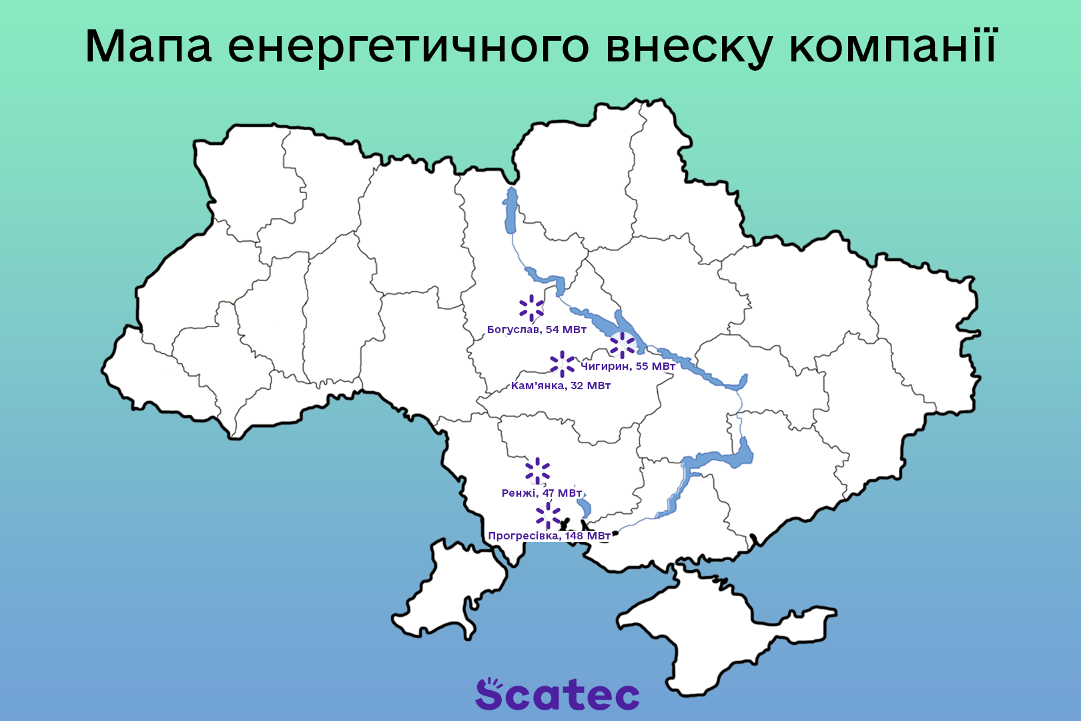

Рис. 2.2. Розташування сонячних електростанцій компанії «Скатек Солар Солюшнз Юкрейн» Джерело: [31]

Корпоративна культура компанії Scatec базується на таких основних принципах:

* передбачуваність і рішучість;
* результативність;
* впровадження змін;
* робота в команді.

У ринковому середовищі, що швидко змінюється, передбачуваність є важливою ознакою ділових відносин. Вкрай важливо виконувати свої зобов’язання та виправдовувати покладені очікування.

Впровадження змін в такій галузі, як енергетика, означає мати сміливість кинути виклад загальноприйнятим істинам, розуміти усі ризики і керувати ними.

Працювати в команді означає керуватися принципом синергії, а також поважати особистість і заохочувати співпрацю для постійного покращення робочого середовища.

Основна мета компанії Scatec Solar – забезпечити конкуренто-спроможну та стійку відновлювану енергетику в усьому світі, щоб захистити довкілля та покращити якість життя шляхом інноваційної інтеграції надійних технологій.

На діяльність компанії впливає значна кількість факторів макро- та мікрорівня. До найбільш вагомих факторів мікрорівня варто віднести високу вартість основних засобів, що вимагає залучення значних кредитних коштів, а також характер діяльності компанії потребує залучення високо-кваліфікованого персоналу. До факторів макрорівня належать такі, як, наприклад, висока собівартість продукції (електроенергії) у перші роки експлуатації сонячних електростанцій, що вимагає підтримки держави, нестабільність правової системи України, мінливість законодавства, зокрема податкового, негативна динаміка платоспроможності населення, низька екологічна культура населення та інші.

Загалом комунікаційна діяльність компанії Scatec є досить широкомасштабною і високобюджетною. Така ж політика щодо комунікаційної діяльності підтримується і в дочірній компанії «Скатек Солар Солюшнз Юкрейн». Річні витрати на комунікаційні заходи, в тому числі PR, участь у соціальних та освітніх проектах, виставках, ярмарках, благодійних акціях та інших маркетингових активностях становлять понад 26 млн. нок. Оскільки компанія у своїй діяльності керується принципами сталого розвитку, то значний відсоток у комунікаційних заходах припадає на участь в освітніх та благодійних проектах, у заходах із розвитку інфраструктури тих територій де функціонують об’єтки компанії, тобто на соціальний маркетинг [74]. Проводяться усі комунікації відповідно до потреб компанії та з урахуванням наявного бізнес-плану, стратегії розвитку та просування компанії на ринку України та інших факторів.

ТОВ «Скатек Солар Солюшнз Юкрейн» у своїй діяльності використовує друковану рекламу та рекламу в інтернеті.

У друкованій рекламі, такій як плакати, каталоги, проспекти використовуються логотипи, зображені на рисунку 2.3. Друкована рекламна продукція розробляється у фірмових кольорах компанії.

 

Рис. 2.3. Логотипи компанії ««Скатек Солар Солюшнз Юкрейн»

Компанія випускає велику кількість сувенірної реклами – еко сумки, авторучки, магніти, годинники, парасолі – з дотриманням фірмового стилю.

Елементи діловодства: фірмові бланки, планери, папки, бренд-бук; посвідчення та документи: перепустки, посвідчення співробітників, візитні картки; елементи службових інтер'єрів: настінні годинники, календарі, наклейки; спецодяг працівників – виконані з використанням фірмових кольорів та шрифтів, підвищують впізнаваність бренду.

Прямий маркетинг також є одним із інструментів комунікацій, що дозволяє розробляти та використовувати індивідуальний підхід до кожного клієнта, постачальника, партнера та інвестора, вибудовувати стратегію взаємин. ТОВ «Скатек Солар Солюшнз Юкрейн» використовує таку форму прямого маркетингу, як електронна поштова реклама, для побудови лояльних відносин з постачальниками та клієнтами. Маркетолог самостійно формує та доповнює базу даних за укладеними договорами про співпрацю та постачання.

Одним із важливих елементів формування іміджу компанії є надсилання партнерам листівок із привітанням із важливими для них подіями, наприклад, з Різдвом та Новим роком, Великоднем, річницями заснування компаній-партнерів тощо.

На сьогодні ТОВ «Скатек Солар Солюшнз Юкрейн» використовує сайт, а також сторінки у соцмережах та канал в ютюб як засіб інформаційного просування, підвищення впізнаваності бренду, комунікації з наявними та потенційними партнерами та працівниками.

**2.2. SWOT-аналіз ТОВ «Скатек Солар Солюшнз Юкрейн»**

Для визначення перспектив галузі, у якій представлено ТОВ «Скатек Солар Солюшнз Юкрейн», ми скористалися SWOT-аналізом. Він дозволяє врахувати зовнішні можливості, виявити слабкі сторони та ризики для даного бізнесу. У таблиці 2.1. наведено їх перелік за групами: S (Strengths) – сильні сторони; W (Weakness) – слабкі сторони; О(Opportunities) – можливості; T(Threats) – загрози.

Таблиця 2.1.

SWOT-аналіз ТОВ «Скатек Солар Солюшнз Юкрейн» Джерело: [31]

|  |  |  |  |
| --- | --- | --- | --- |
| **Сильні сторони (Strengths)** | **Слабкі сторони (Weakness)** | **Можливості (Opportunities)** | **Загрози (Threats)** |
| – Зменшення викидів парникового газу на 95% порівняно з вугіллям  – Модульність | – Переривчатість та пасивність  – Висока затратність при введенні в дію | – Зниження собівартості продукції | – Загальна політична нестабільність  – Зменшення (підтримки) з боку держави |

Продовження таблиці 2.1

|  |  |  |  |
| --- | --- | --- | --- |
| – Невеликі витрати на технічне бслуговування  – Нульове використання палива  – Найвищий потенціал енергетичної потуж-ності  – Загальнодоступність  – висока кваліфікація персоналу | – Низька енергоефективність (22%)  – Низький коефіцієнт ємності (19%)  – Неможливість створити базове навантаження  – Недостатня поінформованість споживачів | ­ Зниження втрат при зберіганні енергії завдяки використанню новітніх технологій  – Розширення присутності на ринку України  – Залучення нових інвесторів | – Насиченість локальної мережі  – Мінливість законодавчої бази  – Конкуренція зі сторони інших виробників  – Ріст темпів інфляції  - Пандемія COVID-19 |

Для аналізу позиції компанії на ринку України, а також для оцінки перспектив та потенційних ризиків ми скористалися теорією Портера, розробленою наприкінці 70-х років минулого століття, яка не втратила популярності до сьогодні. За сукупністю певних критеріїв стійкості, які, за думками експертів [], є важливими для даної галузі, зроблено спробу визначити рейтинг компанії на ринку стосовно конкурентів. Оцінка проводилась за 5 бальною шкалою, причому 5 та 1 є найвищою та найнижчою оцінками відповідно. Результати наведено у таблиці 2.2.

Таблиця 2.2.

Рейтинг способів виробництва електроенергії. Джерело: розроблено авт.

|  |  |  |  |
| --- | --- | --- | --- |
| Критерій | Сонячні електростанції | Гідро-електростанції | Теплові електростанції |
| **1** | **2** | **3** | **4** |
| Вплив на навколишнє середовище | 4 | 3 | 1 |
| Викиди СО2 | 5 | 4 | 1 |
| Вартість генерування енергії | 1 | 3 | 4 |
| Енергоефективність | 1 | 4 | 5 |

|  |  |  |  |
| --- | --- | --- | --- |
| Продовження таблиці 2.2. | | | |
| **1** | **2** | **3** | **4** |
| Безперервність | 1 | 3 | 3 |
| Доступність ресурсу | 5 | 3 | 1 |
| Використання води | 4 | 2 | 3 |
| Використання землі | 4 | 2 | 4 |
| Рейтинг | 25 | 24 | 22 |

Отже, за проаналізованими критеріями, можна зробити висновок, що сонячна енергетика має хороші перспективи розвитку на ринку виробництва електроенергії в Україні.

У таблицях 2.3, 2.4 наведено оцінку рівня внутрішньогалузевої конкуренції для ТОВ ««Скатек Солар Солюшнз Юкрейн».

Таблиця 2.3.

Оцінка внутрішньогалузевої конкуренції для

ТОВ ««Скатек Солар Солюшнз Юкрейн»

за поточними конкурентами

|  |  |  |  |
| --- | --- | --- | --- |
| **Параметр** | **Оцінка параметра, (3 бальна шкала)** | | |
| **1** | **2** | **3** |
| **1** | **2** | **3** | **4** |
| Кількість гравців на ринку | Невелика кількість | Середній рівень насичення ринку | Високий рівень насичення ринку |
| + | - | - |
| Темп зростання ринку | Високий | Сповільнюється, але зростаючий | Стагнація або зниження обсягу ринку |
| - | + | - |
| Ступінь диференціації продукту | Продукти компаній суттєво відрізняються між собою | Товар стандартизований за основними власти-востями, але відрізня-ються за додатковими | Товар стандартизований |
| - | - | + |

Продовження таблиці 2.3.

|  |  |  |  |
| --- | --- | --- | --- |
| **1** | **2** | **3** | **4** |
| Політика ціноутворення | Завжди є можливість підвищення ціни для покриття зростання витрат | Є певні обмеження до підвищення цін | Жорстка цінова конкуренція на ринку |
| - | - | + |
| Підсумковий бал | 9 | | |
| 9-12 балів | Високий рівень внутрішньогалузевої конкуренції | | |
| 5-8 балів | Середній рівень внутрішньогалузевої конкуренції | | |
| 4 бали | Низький рівень внутрішньогалузевої конкуренції | | |

Таблиця 2.4

Оцінка загрози виходу нових гравців на ринок

Для ТОВ ««Скатек Солар Солюшнз Юкрейн»

|  |  |  |  |
| --- | --- | --- | --- |
| **Параметр** | **Оцінка параметра, (3 бальна шкала)** | | |
| **1** | **2** | **3** |
| **1** | **2** | **3** | **4** |
| Відомі марки з високим рівнем лояльності | 2-3 великі гравці тримають більше 80% ринку | 2-3 великі гравці тримають близько 50% ринку | відсутні великі гравці |
| + | - | - |
| Диференціація продукту | всі можливі ніші зайняті гравцями | існують мікро-ніші | низький рівень різноманітності товару |
| + | - | - |
| Рівень інвестицій і витрат для входу в галузь | високий (строк окупності більший, ніж 1 рік ) | середній (строк окупності від 6 до 12 місяців) | низький (строк окупності до 3 місяців) |
| + | - | - |
| Доступ до каналів розподілу | обмежений | вимагає помірних інвестицій | повністю відкритий |
| + | - | - |

Продовження таблиці 2.4.

|  |  |  |  |
| --- | --- | --- | --- |
| Політика уряду | Повністю регламентує галузь і встановлює обмеження | Втручається в діяльність галузі, але на низькому рівні | Немає обмежувальних актів з боку держави |
| + | - | - |
| Готовність існуючих гравців до зниження цін | Легко знижують ціни | Підуть на зниження цін у виняткових випадках | Не підуть на зниження цін |
| - | + | - |
| Темп зростання галузі | Стагнація або падіння | Сповільнюється | Високий і зростаючий |
|  | + | - |
| Підсумковий бал | 9 | | |
| 17-24 балів | Високий рівень загрози входу нових гравців | | |
| 9-16 балів | Середній рівень загрози входу нових гравців | | |
| 8 балів | Низький рівень загрози входу нових гравців | | |

Отже, за даними таблиць 2.3-2.4 можна зробити висновок про високий рівень внутрішньогалузевої конкуренції на ринку виробництва сонячної електроенергії, про що свідчить підсумковий бал 9 (табл. 2.3.), а також про середній (близький до низького) рівень загрози виходу на ринок нових конкурентів, що випливає із підсумкового балу 9 (табл. 2.4.).

**2.3. Аналіз конкурентного Інтернет-середовища компанії**

Для грамотного планування реклами компанії в інтернеті, насамперед, потрібно провести аналіз її конкурентного середовища. Цільовим ринком ТОВ ««Скатек Солар Солюшнз Юкрейн» є споживачі електроенергії. Виходячи зі специфіки діяльності, компанія спрямована на два основних цільових сегменти. Ними є:

* національний замовник в особі уряду України;
* місцеві територіальні громади в особі органів місцевого самоврядування.

Конкурентними перевагами ТОВ ««Скатек Солар Солюшнз Юкрейн» (за даними, вказаними на сайті компанії) є такі: якість, надійність, екологічність, соціальна орієнтація. Гасло компанії: «Redefining what's possible! (переосмислення можливого)». Її мета – стати світовим лідером в галузі відновлюваної енергетики.

Головними пріоритетами в роботі компанії є висока якість продукції, безпека, мінімізація негативного впливу на навколишнє середовище, сприяння сталому розвитку територій, на яких будуються та експлуатуються об’єкти ТОВ «Скатек Солар Солюшнз Юкрейн». Компанія у своїй діяльності використовує такі стратегії позиціонування:

* позиціонування за показниками якості, надійності безпечності;
* позиціонування за екологічністю. Компанія акцентує увагу на зменшенні шкідливого впливу на навколишнє середовище, зокрема зменшенні викидів СО2 в повітря при використанні електроенергії, виробленої на сонячних електростанціях на 95% порівняно з тепловими електростанціями;
* позиціонування за соціальним спрямуванням. Сутність цієї стратегії полягає в узгодженні діяльності компанії з принципами сталого розвитку, які «…глибоко інтегровані у всі бізнес-підрозділи, включаючи розробку проєктів, їх реалізацію, управління активами та операційну діяльність» [31].  Довіра до ділових  партнерів, управління екологічним та соціальним впливом, та сприяння створенню локальних цінностей – основні засади сталого розвитку, на які у своїй роботі опирається Scatec. Вона є засновником та інвестором благодійних, соціальних та освітніх проектів для об’єднаних територіальних громад, де функціонують об’єкти ТОВ «Скатек Солар Солюшнз Юкрейн». Це регулярно відображається у дописах у стрічці новин на сайті компанії та на сторінках у соціальних мережах.

Головними конкурентами на українському ринку сонячної електроенергетики є:

* ДТЕК – найбільший гравець на українському енергетичному ринку. До складу ДТЕК входять декілька операційних компаній, працюють у різних сегментах ринку (ДТЕК ВДЕ – у сфері відновлюваної енергетики; ДТЕК-енерго – видобування вугілля та генерація енергії на теплових електростанціях; ДТЕК-нафтогаз – найбільша приватна газовидобувна компанія України; ДТЕК-мережі – холдинг, що відповідає за розподіл електроенергії; DTRADING займається продажем енергетичного вугілля та газового конденсату;
* СNВМ (China National Building Materials) - підрозділ «Китайської національної групи корпорацій з будівельних матеріалів», яка є другою за розміром компанією в сфері сонячної енергетики в Україні. Займається постачанням матеріалів, будівництвом, ремонтом та експлуатацією (на паритетних умовах) сонячних електростанцій;
* ТОВ «Rentechno» - займається постачанням обладнання для сонячних електростанцій, будівництвом СЕС, експлуатацією та сервісним обслуговуванням. У 2018 році у його складі було створено бренди Авестон та Дела Енерджи.
* ТОВ «Грінен» - будує, експлуатує та володіє сонячними електростанціями з 2016 року.

Усі гравці ринку сонячної електроенергетики використовують інтернет для просування своїх брендів, підвищення їх впізнаваності. Усі компанії мають розроблені власні сайти. У деяких з них, наприклад, ТОВ «Грінен» – це односторінкові сайти-візитки без переходів на інші сторінки та гіперпосилань. Вказані телефони й адреси електронної пошти неклікабельні. Тобто вони містять тільки довідкову інформацію.

Сайт компанії CNBM також містить переважно довідкову інформацію, хоча є можливість переходу на фейсбук-сторінку цієї компанії, а також можливість зворотного зв’язку через email (адреса електронної пошти на сайті клікабельна).

Сайти компаній ДТЕК, «Rentechno» виконані з дотриманням корпоративної кольорової гами, інформативні, логічно структуровані, швидко завантажуються. Сайти доступні для перегляду трьома мовами (українською, російською, англійською). Реалізовано можливість зворотного зв’язку (номери телефонів та адреси електронних скриньок клікабельні) та швидкого переходу між сторінками сайту, є посилання на сторінки у соціальних мережах.

Нами було проаналізовано трафіки сайтів компаній-конкурентів за допомогою сервісу онлайн аналізу SimilarWeb. У більшості з них понад 90-95% трафіку складають прямі переходи на сайт, тобто, коли безпосередньо вводиться адреса сайту у стрічку браузера. Лише 1-2% припадає на переходи із соціальних мереж та пошукової видачі. Винятком є сайт компанії ДТЕК, де на пошукову видачу припадає майже 35% трафіку (додаток Ж).

У процесі дослідження було встановлено, що переважна більшість компаній, які складають конкурентне середовище ТОВ «Скатек Солар Солушнз Юкрейн», основними каналами комунікування з клієнтами, партнерами, інвесторами в інтернеті є сайти компаній, сторінки у соціальних мережах та ютюб-канали. Контекстну та медійну рекламу використовують компанії, які крім будівництва та експлуатації промислових сонячних електростанцій, займаються ремонтом обладнання, встановленням сонячних панелей «під ключ» у приватних господарствах, торгових центрах тощо (компанії Авестон, Дела Енерджи).

**2.4. Оцінка ефективності рекламної діяльності ТОВ «Скатер Солар**

**Солюшнз Юкрейн» в мережі «Інтернет»**

Головний веб-сайт компанії «Scatec», який містить інформацію про всі свої філіали в інших країнах-партнерах є добре структурований та користувач може із легкістю знайти потрібну для себе інформацію, якщо він володіє англійською мовою, адже в сайту відсутня опція вибору на інші мови. Звичайно, можна скористатися функцією автоперекладу браузеру, до прикладу Google Chrome, але інформацію, яка має специфічний зміст перекласти зі збереженням головної ідеї, передати не буде змоги. Рис. 2.4.



Головний веб-сайт «Scatec» має максимальний рівень вкладеності 4, найоптимальнішим варіантом для зручного користування є 3 рівні вкладеності, для того, щоб оптимізувати пошуковий процес на, сайті використовують відповідні фільтри у секціях «Solar», «Wind», «Hydro». Рис. 2.5.

Також компанія використовує ЧПУ адреси власних сторінок, що дає змогу користувачам легко орієнтуватися на якому рівні вкладеності вони знаходяться та на якому розділі веб-сайту. Клікабельне лого «Scatec» дає змогу повернутися на головну сторінку, що є дуже важливим для юзабіліті сайту.

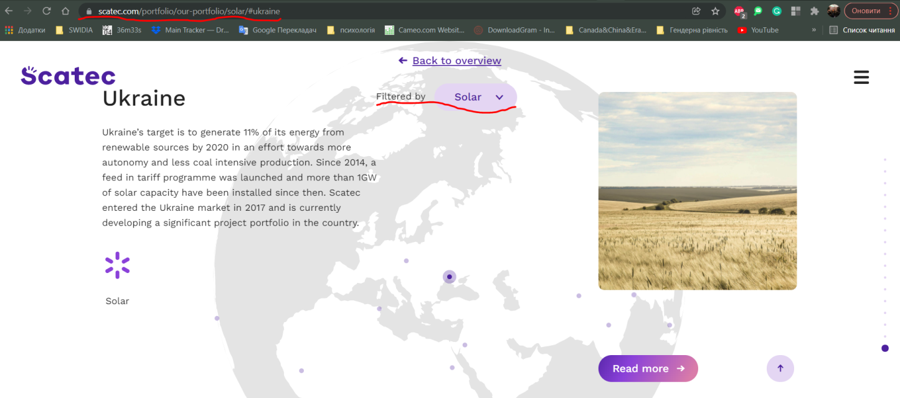

Рис. 2.5. Меню вибору філіалів компанії Scatec за видами діяльності

Аналізуючи будову головного сайту та його юзабіліті, то можна зробити висновок, що він комфортний для користування, навігація по сайту зручна та зрозуміло просортована по відповідних секціях. Дизайн виконаний в основних тонах компанії з використанням фірмового стилю. Графічний дизайн високого рівня та інтерактивні елементи (глобус) на якому можна обрати країну, яка цікавить та ознайомитися із діяльністю компанії в тому регіоні. Рис. 2.6.

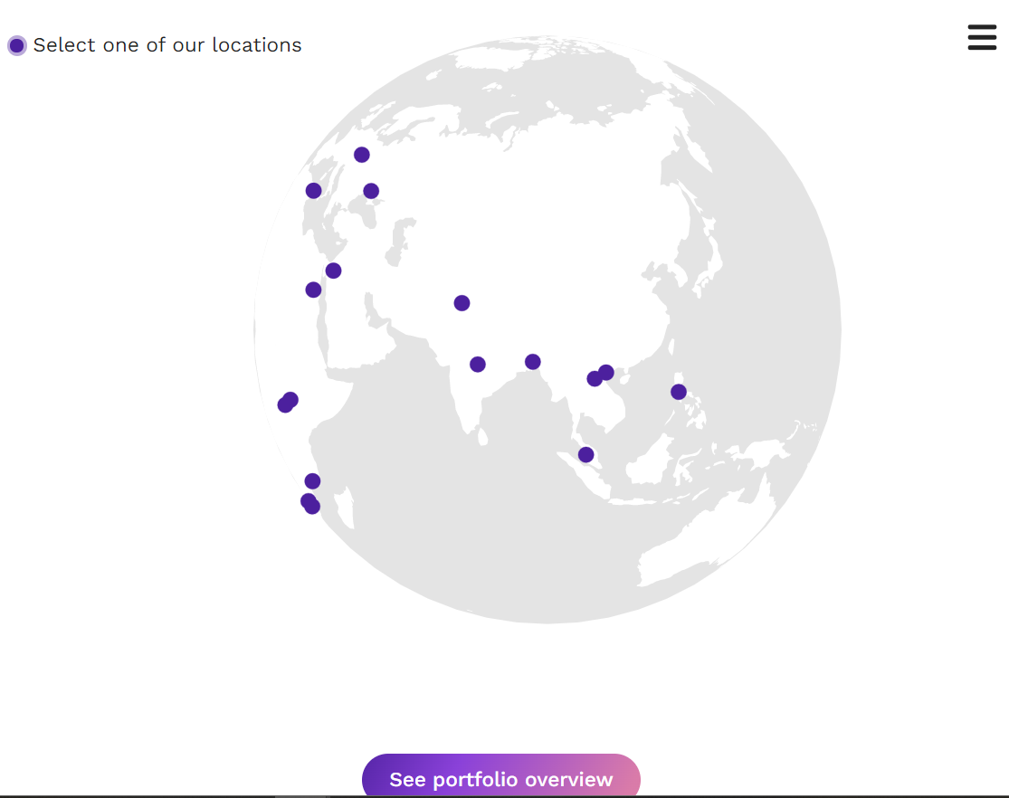

Рис. 2.6. Меню вибору філіалів компанії за регіонами

Головне меню знаходиться у верхній правій частині сайту, має характерний вигляд та виконане в «F-формі», що за Я. Нельсоном є однією із найвдаліших способів розміщення інформації на веб-сторінках і проходить по так званих «гарячих» точках, на які користувачі звертають найбільшу увагу, перебуваючи на них (Рис. 2.7.). Важливі сторінки, такі як «Work with us», «Sustainability» знаходяться у верхній частині сайту. Рис. 2.8.

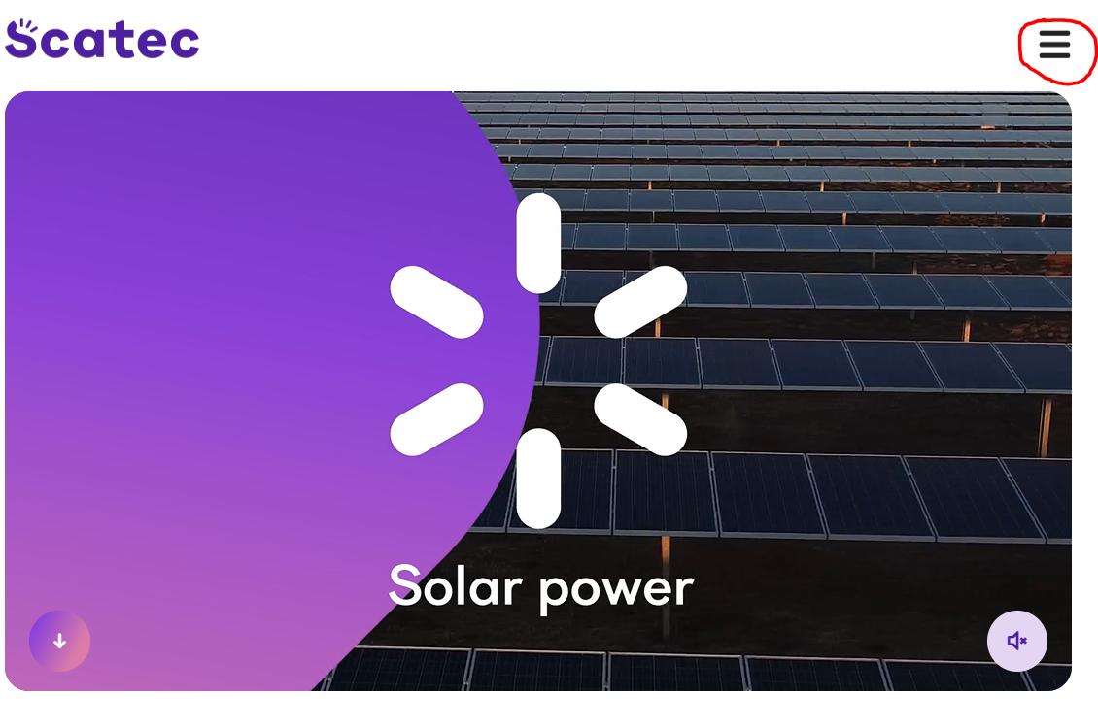

Рис. 2.7. Головна сторінка сайту компанії

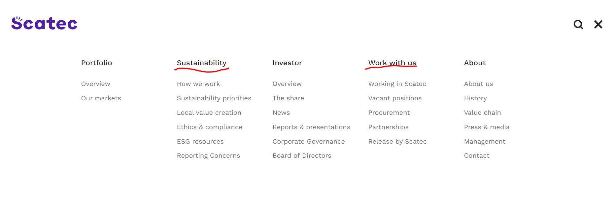

Рис. 2.8. Головне меню сайту

Варто зазначити, що веб-сайт «Scatec» є адаптивним, тому підходить як для використання на ПК так і на мобільних пристроях. Рис. 2.9.

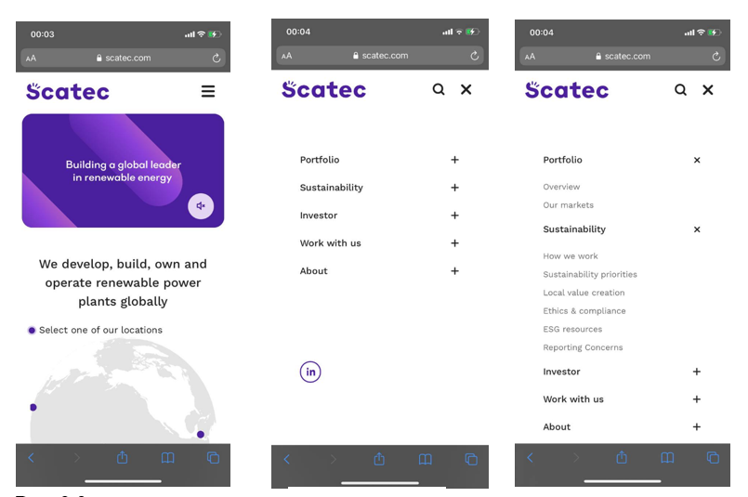

Рис. 2.9. Вигляд головного меню сайту з мобільних пристроїв

Варто зазначити, що для жодної з країни, за винятком України, де присутня компанія Scatec не було створено веб-сайту. Однак в Україні компанія створила окремий сайт-представництво для цього регіону. На рисунку 2.10. зображено аналіз його структури.



Рис. 2.10. Аналіз структури сайту scatecua.com

Веб-сайт створений за типом «scroll-down», на сайті немає навігації, за допомогою якої інформацію можна би було легко та структуровано знайти потрібну інформацію (див. рис. 2.11).



Рис. 2.11. Головна сторінка сайту ТОВ «Скатек Соллар Солюшнз Юкрейн»

На окремих сторінках використовуються некоректні URL, які не мають транслітерації та відповідно є незрозумілими для користувачів. Якщо сайт виконаний не латинськими літерами, посилання на його сторінки потрібно транслітерувати для більшої зручності користування, так, щоб він набував здатності ЧПУ.

Інформація у деяких розділах не відповідає назвам сторінок, до прикладу у назві сторінки про CEO Scatec в Україні, при виборі «Детальніше» переходить на сторінку «Про компанію», а не детальніше про CEO. Рис. 2.13.

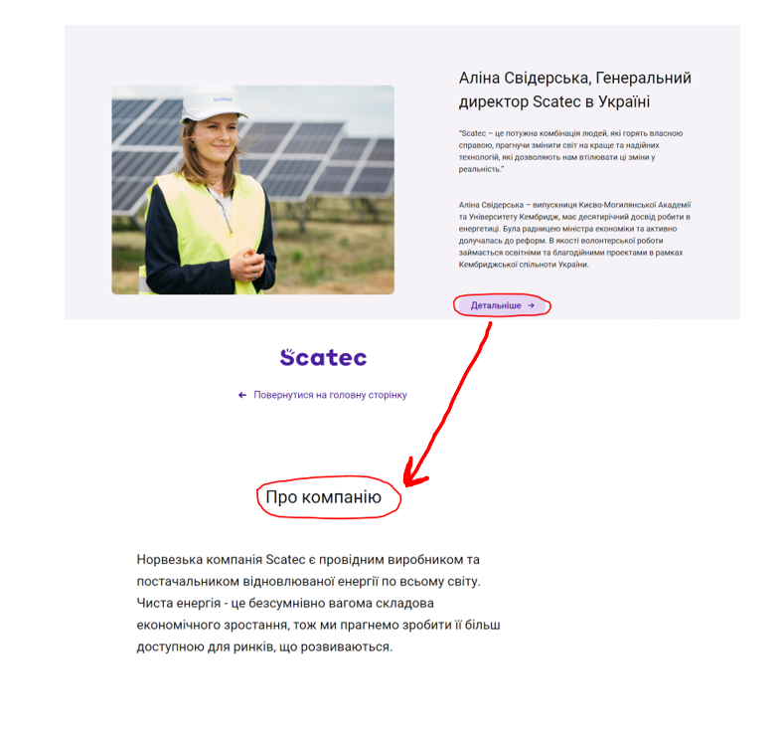Рис. 2.12. Приклад невідповідності контенту заголовку.

Окремі елементи, які надають інформацію про присутність компанії у соціальних мережах, додаткова інформація – адреса офісу в Україні, контактний номер, корпоративна пошта тощо, клікабельні, що є зручним у використанні, оскільки спрямовує користувача одразу на потрібну адресу або дає можливість зателефонувати, не виконуючи при цьому додаткових дій.

Facebook сторінка Scatec Ukraine досить активна. Дописи публікуються 3-5 разів на тиждень. В основному в постах повідомляють про прогрес компанії на тій чи іншій станції, про освітні програми для громад, де розташовані сонячні станції та інші важливі новини Scatec Ukraine.

Оформлення сторінки повністю відповідає репрезентує діяльність компанії в регіоні (присутнє кавер фото із зображенням сонячних батарей та фото профілю у вигляді лого компанії). Див. рис. 2.14.

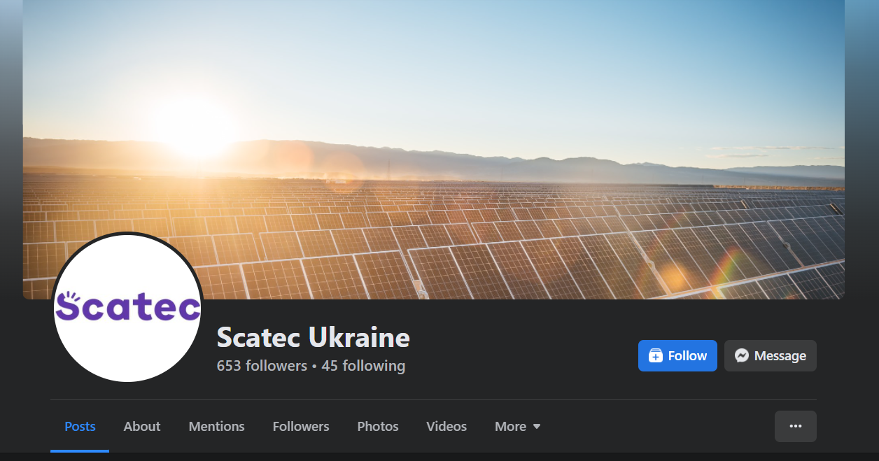

Рис. 2.14. Зображення фейсбук сторінки компанії

Також в описі сторінки зазначена вся необхідна інформація, яка включає – посилання на веб-сайти: головний сайт компанії та український варіант; email.

Оскільки компанія Scatec працює за моделлю B2G (Business to Government), вона більш сфокусована на соціальних мережах із можливістю встановлення професійних зв’язків та їх розвитку. Платформа LinkedIn є однією із найвідоміших у сфері бізнесу та встановлення професійних зв’язків, тому не дивно, що компанія є дуже активною саме у цій соцмережі.

На платформі LinkedIn Scatec має лише головну свою сторінку, інші країни із присутністю цієї компанії не мають окремих сторінок для їхніх регіонів.

Scatec на LinkedIn налічує 51548 підписників, дописи, в середньому, публікуються 2-3 рази на тиждень. Дописи містять інформацію про важливі події та досягнення компанії у всіх країнах-партнерах.

У розділі «Події», публікують інформацію та розклад майбутніх подій, які влаштовує компанія.

Сторінка візуально добре оформлена із використанням кавер фото, що відповідають профілю діяльності компанії. (Рис. 2.15.)

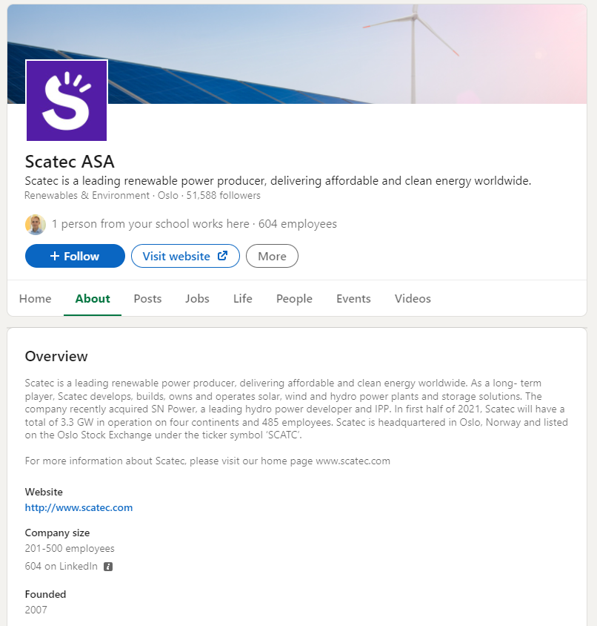

Рис. 2.15. Вигляд сторінки компанії Scatec на платформі LinkedIn

**Висновки до розділу 2**

ТОВ «Скатек Солар Солюшнз Юкрейн» представляє норвезьку енергетичну компанію Scatec на ринку відновлюваної енергетики України з 2017 року. Статутний капітал ТОВ «Скатек Солар Солюшнз Юкрейн» становить 7 848 720,00 грн. Не зважаючи на введення в експлуатацію нових сонячних електростанцій, компанія закінчила звітний 2020 рік зі збитками на суму майже 54 млн. грн., на що значно повпливала заборгованість держави по оплаті електроенергії за «зеленим тарифом» перед виробниками на суму понад 15 млрд. грн.

У процесі дослідження компанії та її конкурентного інтернет-середовища встановлено, що основними каналами, за якими здійснюється реклама є сайти підприємств та їх сторінки у соціальних мережах. Це пов’язано з особливостями галузі у якій функціонує досліджувана компанія.

Під час аналізу сайтів компаній-конкурентів було з’ясовано, що основними каналами здійснення реклами в інтернеті у галузі виробництва електроенергії є власні сайти та сторінки у соціальних мережах. Головний трафік на сайти відбувається за прямими переходами. Компанії переважно не використовують SEO для підвищення видимості у пошуковій видачі.

За результатами аналізу структури сайту ТОВ «Скатек Солар Солюшнз Юкрейн» було виявлено ряд недоліків, які потрібно усунути.

**РОЗДІЛ 3.**

**ПРОПОЗИЦІЇ ЩОДО МОЖЛИВИХ СТРАТЕГІЙ ПРОСУВАННЯ**

**ТОВ «СКАТЕК СОЛАР СОЛЮШНЗ ЮКРЕЙН» В МЕРЕЖІ «ІНТЕРНЕТ»**

* 1. **Покращення структури сайту ТОВ «Скатек Солар Солюшнз**

**Юкрейн» як обов’язкова передумова запровадження SEO**

Незалежно від галузі в якій працює компанія, найважливішим є створення маркетингового плану, який зможе зацікавити потенційних клієнтів чи задовільнити потребу, навіть якщо не йдеться про здійснення фінансової покупки. Найкращий спосіб зробити це – створити якісний контент для споживачів, який допоможе інформувати, сповіщати та підвищувати їхній інтерес до послуг з відновлюваної енергетики. А саме йдеться про контент-маркетинг і вхідний маркетинг. Ці маркетингові техніки з’явилися безпосередньо в цифрову епоху з використанням технологій. Оскільки у кожного є телефон або ноутбук, споживачі дуже часто читають онлайн, самостійно досліджуючи мережу для власних потреб.

Використання підходу вхідного маркетингу дозволяє органічно залучати відвідувачів веб-сайту, перетворюючи їх у сертифікованих потенційних клієнтів, а потім перетворюючи їх у задоволених клієнтів на довгі роки. Вхідний маркетинг також покладається на SEO (пошукову оптимізацію). Пошукова оптимізація ставить вміст веб-сайту у рейтинг серед багатьох інших схожих сайтів у світі, коли споживачі шукають щось через такі платформи, як наприклад Google. Це досягається за допомогою спеціальних ключових слів, які відповідають тому, що шукають споживачі. Все це має бути частиною стратегії вхідного маркетингу Scatec.

Оскільки екологічна обізнаність і альтернативна енергетика, як-от сонячна, є дуже актуальною темою як в суспільстві в загальному, так і для поширення в мережі Інтернет, компаніям, що працюють у цьому секторі, варто взяти до уваги теперішню ситуацію довкола відновлюваної енергетики та використати усі можливі ресурси для власного розвитку. Коли справа доходить до сучасних споживачів, перше, що вони роблять, коли їх цікавить товар чи послуга – це швидкий пошук в Інтернеті. Потенційні споживачі сонячної енергії не є винятком. Будь-то індивідуальні клієнти, компанії, чи урядові структури, першим етапом у пошуку, і, як наслідок, у виборі потрібної компанії, зазвичай є Інтернет, або ж рекомендації, особливо, якщо йдеться про великомасштабні замовлення. Якщо Scatec не хоче упускати потенційних клієнтів і має на мені зміцнити власну репутацію та впізнаваність на українському ринку, компанія повинна переглянути власну присутність в Інтернеті.

Важливо розуміти своїх клієнтів. Зокрема, потрібно знати, хто ваші ідеальні клієнти та як виглядає шлях покупця. На превеликий жаль, найчастіше клієнти зосереджені на економії грошей, у набагато меншому відсотку випадків вони зацікавлені в зменшенні впливу на навколишнє середовище. Важливо зрозуміти їх мотивацію, оскільки це має прямий вплив на ринкове повідомлення компанії. Воно починається з веб-сайту й поширюється на рекламний вміст, який має бути націлений на цих клієнтів. Основними клієнтами Scatec є уряди країн по всьому світу, адже компанія працює за моделлю B2G, тому тут достатньо складно говорити про диференціацію цільової аудиторії та визначення їх портрету.

Незважаючи на те, що маркетингові зусилля Scatec не мають на меті покупку як індикатор успішності і досягнення цілі, дуже важливим аспектом є соціальний маркетинг, особливо в Україні, де люди все ще ставляться з недовірою до великих корпорацій та зеленої енергетики в цілому. Тому ми можемо розглядати усі аспекти, притаманні комерційному маркетингу, але із розумінням того, що найважливішим для Scatec є побудова іміджу та довіри в українському суспільстві.

Коли люди досліджують певну компанію в Інтернеті або взаємодіють з її онлайн-оголошенням чи вмістом, вони в кінцевому підсумку потраплять на веб-сайт. Наявність професійного веб-сайту, корисного відвідувачам, є важливою частиною інтернет-маркетингу для компаній, що займаються відновлюваними джерелами енергії. Майже 75% людей оцінюють довіру до веб-сайту за його дизайном. Потенційні клієнти оцінять надійність і компетентність компанії на основі вашого веб-сайту, тому професійний веб-дизайн є важливим. Веб-сайт також має працювати правильно, бути простим у використанні та надавати корисну інформацію. Якщо це не так, відвідувачі, швидше за все, не залишаться тут довго, і ви втратите потенційних клієнтів. Коли відвідувач потрапляє на сайт компанії, найважливіше – втримати його; веб-сайт – це перший шанс справити хороше враження. Перший ключовий елемент – гарний дизайн. Потрібен хороший, чистий макет, а також сайт повинен адаптуватися та працювати на мобільному пристрої. Якщо порівняти англійську та українську версії веб-сайту Scatec, то одразу помітна різниця, адже основний веб-сайт (англійською мовою) розроблявся професійною дизайнерською агенцією, чиї послуги є дороговартісними. Враховуючи той факт, що вебсайт не є каналом продажу для компанії, адже угоди з урядами лобіюються безпосередньо на державних рівнях, то керівництво Scatec у Норвегії не вважає за потрібне витрачати додаткові кошти на створення окремих вебсайтів для країн, де компанія має присутність. Українська версія вебсайту була розроблена працівниками київського офісу у попередньо створеній формі, наданій дизайнерами з Осло. Звісно, розробка вебсайту українською компанією коштувала б дешевше, та за умовами контракту усе, що стосується вебсайту та його варіацій повинно створюватися виключно уже наявною норвезькою агенцією. Для України було зроблено виняток, більшою мірою через мовний бар’єр – не усі люди, а саме люди, які проживають безпосередньо у громадах поблизу сонячних електростанцій в Україні, володіють англійською мовою на достатньому рівні, аби дістати усю інформацію, що їх цікавить з основного вебсайту. Цей хід і справді зміцнив позиції компанії в очах членів громад та бенефіціарів соціальних програм, та все ж об’єктивно сайт потребує вдосконалення.

Лід-сторінки — це ключові сторінки, які можуть надати електронну книгу, цитату або спеціальну інформацію. Вони є частиною веб-сайту, але мають дещо іншу спрямованість. Вони не є частиною звичайної навігації по меню; натомість це спеціально створені сторінки, на які конкретні джерела спрямовують людей.

Хорошою практикою є ведення блогу, який є частиною веб-сайту і регулярно оновлюється. Іншим абсолютно необхідним і важливим елементом маркетингової стратегії вашого бізнесу з відновлюваної енергії є використання блогів. Це чудовий спосіб рекламувати свій бізнес, оскільки він може охопити людей, які не мають уявлення, хто ви і чим займаєтесь. Аби блог був ефективним елементом маркетингу можна розглянути наступні кроки:

* Провести SEO та дослідження ключових слів
* Вибрати актуальні теми для своєї ніші
* Писати надійні, достовірні та корисні дописи
* Включити посилання на соціальні сторінки компанії

Таким чином, люди, які шукають у Google щось на кшталт «Як заощадити електроенергію», можуть просто натрапити на публікацію в блозі та у такий спосіб дізнатися про бізнес. Існує два основних варіанти створення вмісту для свого блогу. Можна написати його самостійно або делегувати це завдання одному з членів команди або ж вибрати скористатися послугами професіоналів. Публікації в блозі, як правило, є найкращим способом надавати цінний вміст відвідувачам веб-сайту. Ці дописи можуть містити інформацію та відповіді на типові запитання людей про сонячну енергетику. Вони також можуть поглибити уявлення про галузь та її ключові вдосконалення. Важливо говорити про знижки чи тарифи, які є специфічними для конкретного регіону та місця розташування.

Органічний трафік (SEO). Близько 93% онлайн-досліджень починаються з пошукової системи, тому Scatec потрібна видимість у пошуку. SEO – це набір стратегій для збільшення кількості та якості трафіку, який веб-сайт отримує від пошукових систем. Це означає, що пошукові системи можуть проіндексувати веб-сайт і завдяки цьому сайт відображатиметься в результатах пошуку за релевантними ключовими словами. Щоб отримати рейтинг за ключовими словами, потрібно включити їх у вміст свого сайту, а також покращити загальну якість веб-сайту. Коли люди користуються пошуковою системою Google, вони викликають органічні (або безкоштовні) списки результатів у відповідь на свої запити, а також платну рекламу. Реклама зазвичай розміщується вгорі сторінки результатів і має невеликі примітки поруч, які показують, що це реклама. Нижче можна знайти органічні результати, що означає, що нікому не довелося платити за них. Аби веб-сайт Scatec з’являвся у списку цих органічних результатів, потрібно наполегливо над ним працювати, та підтримувати його активним завжди. Наприклад, органічні результати пошуку можна покращити спираючись на дослідження ключових слів, написання вмісту та оптимізацію цього вмісту для Google. Це одна із ключових частин стратегії просування. Однак пошукова оптимізація (SEO) і органічний трафік, хоча й безкоштовні та важливі, часто потребують багато часу для покращення. Спочатку веб-сайт Scatec може потрапити на другу або третю сторінку результатів пошуку; потрібен час і важка робота, щоб дістатися до початку першої сторінки. Тому потрібно враховувати багато інших каналів.

**3.2. Платні медіа як потенційний маркетинговий канал**

Реклама PPC дозволяє просувати послуги потенційним клієнтам чи поширювати обізнаність у пошукових системах, соціальних мережах та інших веб-сайтах. За допомогою PPC встановлюються ставки для ключових слів, а оплата здійснюється лише тоді, коли користувач натискає на конкретне оголошення. Наприклад, якщо йдеться про компанію Scatec в Україні, можна зробити ставку на термін «постачальники відновлюваної енергії в Україні» через Google Ads. Коли хтось шукає цей термін, Google запускає процес аукціону, який триває всього кілька мілісекунд. Якщо оголошення компанії буде одним із переможців, то воно з’явиться на сторінці результатів пошукової системи.

Google Business Profile та Google My Business (GMB) – це важливий спосіб просування, особливо для місцевого SEO (місцевих людей, які шукають у Google місцеві пропозиції). Люди у регіонах, де розташовані сонячні електростанції Scatec, які шукають сонячні компанії, будуть ключовою частиною органічного трафіку веб-сайту Scatec, і зважаючи на основну мету – обізнаність громад та суспільства в цілому – це саме те, що потрібно компанії.

Також можна спробувати рекламу та платне просування. А саме, можна розміщувати рекламу в Google, у соціальних мережах або на інших веб-сайтах такими способами: Пошукова реклама (paid SEO), Медійна реклама, реклама в соціальних мережах, Ремаркетинг, генерація лідів за допомогою лід-форм та лід-сторінок.

Пошукова реклама (paid SEO). Коли люди заходять в Google і шукають такий термін, як наприклад «сонячні батареї», платна реклама, що з’являється у верхній частині першої сторінки, є результатом пошукової реклами. Компанія платить за просування свого бізнесу на самому початку релевантних пошуків.

Медійна реклама. Прикладом медійної реклами є оголошення на інших веб-сайтах. Досить часто така реклама з’являється у вигляді різнокольорових банерів. Навіть на веб-сайтах газет можна побачити оголошення внизу - часто це медійні оголошення Google. Багато рекламних мереж, крім Google, також використовують медійну рекламу.

Реклама у соціальних мережах. Така реклама включаєв себе соціальні медіа, тому вона може здійснюватися у Facebook, LinkedIn, Twitter, Pinterest, Instagram та на інших каналах, після чого людинку буде спрямовано за посиланням вбудованим у це оголошення. Завдяки 5 мільярдам активних користувачів соціальних мереж соціальні мережі надають доступ до величезної потенційної аудиторії. Соціальні медіа є чудовим інструментом для підвищення поінформованості про бренд і авторитету у певній галузі та у місцевому регіоні. Регулярне розміщення публікацій у послідовному стилі допоможе створити пізнаваність бренду. Обмін корисною інформацією про відновлювані джерела енергії може зробити Scatec визнаним ресурсом і авторитетом у цьому питанні. Також можна використовувати соціальні мережі, щоб безпосередньо зв’язуватися з потенційними клієнтами та налагоджувати стосунки. Платформи соціальних мереж допомагають відповідати на запитання клієнтів, а також стимулюють взаємодію, ставлячи запитання у своїх публікаціях. Реклама в соціальних мережах також є чудовим способом зв’язатися з новими клієнтами, оскільки можна націлити свою рекламу на певні географічні регіони та користувачів, які відповідають визначеній цільовій аудиторії. Ці оголошення з’являтимуться в стрічках новин користувачів, що допоможе вам збільшити впізнаваність бренду та збільшити кількість потенційних клієнтів.

Ремаркетинг (ретаргетинг) – це реклама, яка “слідкує” за користувачами в Інтернеті. Коли користувач відвідав веб-сайт Scatec, а потім бачить його рекламу на інших сайтах або, можливо, у Facebook чи LinkedIn. Цей метод включає в себе використання файлів cookie. Файл cookie – це текст, який веб-сервер може зберігати на жорсткому диску користувача. Файли cookie дозволяють веб-сайту зберігати інформацію на комп’ютері користувача, а потім отримувати її, коли це потрібно.

**Висновки до розділу 3**

Маркетинг відновлюваної енергії повинен враховувати особливості кінцевих споживачів, функціональні та нефункціональні характеристики, які сприяють вибору на користь альтернативної енергетики. Урахування ставлення кінцевих споживачів до інноваційного продукту дає дві ключові переваги. Перша перевага полягає в тому, що позитивні та негативні сторони в характеристиках інноваційних продуктів можна визначити та ефективно керувати ними. Друга перевага, маркетингова стратегія потребує контролю, щоб залучити найбільш сприйнятливу аудиторію.

Ефективний маркетинг відновлюваних джерел енергії повинен враховувати маркетингові тенденції. Незалежно від обраного напрямку маркетинг зобов’язаний працювати з клієнтами там, де вони присутні. Наразі, якщо маркетинг не працює з соціальними мережами, то насправді його не існує. Останній тренд – використання сюжетів у соціальних мережах. Для використання історій необхідний маркетинг альтернативної енергії. Компанії та кінцеві споживачі вже давно використовують такі соціальні мережі, як Facebook та Instagram. Вони розповідають про свою історію, роботу, події, досягнення та невдачі. Ділитися своїми історіями з іншими користувачами соціальних мереж є досить ефективним і абсолютно ненав’язливим способом маркетингу відновлюваної енергії. Голосовий пошук стає все більш популярним серед користувачів мобільних пристроїв. SEO голосового пошуку потрібно оптимізувати. Оптимізація також полягає в швидкості завантаження сайту та його реакції на мобільних пристроях і всіх платформах. Далі йде оптимізація текстової інформації. Воно повинно бути простим і зрозумілим. Компанії розміщують інформацію достатньо професійною мовою відповідно до політики та бренду компанії, але часто перестараються, намагаючись показати свій професіоналізм. Текст необхідно писати, спираючись на прості голосові пошукові запити. Використання семантичних ключових слів буде досить ефективним, але в обмеженій кількості. Більшість пошукових систем і соціальних мереж надають можливість розміщувати рекламні повідомлення лише для мобільних пристроїв. Користувачі шукають інформацію на своїх мобільних телефонах, коли їм потрібні продукти та пристрої. Наприклад, сонячні батареї. Географічне націлювання дає можливість показувати рекламу користувачам, які шукають рішення в певній області чи регіоні.

**ВИСНОВКИ**

У процесі написання магістерської роботи було проаналізовано напрями розвитку маркетингової діяльності ТОВ «Скатек Солар Солюшнз Юкрейн», яка представляє норвезьку енергетичну компанію Scatec на ринку відновлюваної енергетики України.

За результатами аналізу наукових джерел з’ясовано, що digital-ера спричинила зміни в різних сферах людської діяльності, і в бізнесі в тому числі. Вихід бізнесу в інтернет-середовище сьогодні є не перевагою, а необхідною умовою побудови ефективних маркетингових стратегій просування продукту, важливою складовою яких є реклама.

Встановлено, що сучасний рівень розвитку мережі «Інтернет» включає три паралельні напрями, які визначають поведінку споживачів і задоволення їхніх потреб, це – веб-сайт, мобільний світ та соціальні мережі.

Аналіз наукових джерел виявив, що інтерактивність, можливість просування продукту винятково для цільової аудиторії, постійне збільшення учасників інтернет-простору – це характерні особливості реклами в інтернеті.

Було з’ясовано, що існує багато інструментів та методів визначення ефективності інтеренет-реклами, і їх вибір, а також вибір каналів просування залежить від особливостей галузі, де працює компанія, її типу та ринкової ситуації загалом.

Визначено основний перелік метрик та КРІ для оцінки ефективності рекламної дільності компанії в інтернеті, а також сервісів ( Google Analytics, Owox BI, Facebook Business Manager, Google AdWords, , SeoGadget Serpstat) для автоматизованого їх розрахунку.

У процесі дослідження маркетингової діяльності ТОВ «Скатек Солар Солюшнз Юкрейн» було встановлено, що не зважаючи на розширення та введення в експлуатацію нових потужностей, компанія закінчила звітний 2020 рік зі збитками, сума яких сягнула майже 54 млн. грн., на що значний вплив спричинила заборгованість держави з оплати електроенергії за «зеленим тарифом» перед виробниками на суму, що перевищує 15 млрд. грн..

Було встановлено основні канали здійснення рекламної діяльності в інтернеті, які використовує досліджувана компанія. Це сайт підприємства та сторінки у соціальних мережах.

У процесі аналізу конкурентного інтернет-середовища було з’ясовано, що основний трафік на сайти відбувається за прямими переходами, що свідчить про недооцінку компаніями можливостей SEO для підвищення впізнаваності та видимості свого сайту у пошуковій видачі.

За результатами аналізу структури сайту досліджуваного підприємства було виявлено ряд недоліків, які потрібно усунути, і запропоновано шляхи їх усунення.

У процесі виконання дипломної роботи було сформульовано ряд пропозицій щодо можливих стратегій просування досліджуваної компанії в мережі «Інтернет». Вказано на необхідність для маркетингу відновлюваної енергетики врахування особливостей кінцевих споживачів, функціональних та не функціональних характеристик, що сприяють вибору на користь альтернативної енергетики. Було запропоновано більше використовувати можливості соціальних мереж, зокрема Facebook, Instagram. Ділитися своїми історіями з іншими користувачами соціальних мереж є абсолютно ненав’язливим та досить ефективним способом маркетингу відновлюваної енергії.

Було запропоновано SEO голосового пошуку, оскільки саме голосовий пошук набирає все більшої популярності серед користувачів мобільних пристроїв. Також було запропоновано оптимізувати текстову інформація на сайті, спираючись на прості голосові пошукові запити, а також скористатись останнім трендом підвищення впізнаваності бренду – використанням сюжетів у соціальних мережах.

**Список використаних джерел**

1. Borisova, Tetiana, M. Analysis of marketing communication actions in human trafficking prevention. Actual Problems of Economics, 2014, 155(5), pp. 299-308.
2. Borysova T. Global competition and competitiveness of goods and services. Erbe der europäischen wissenschaft: wirtschaft, management, tourismus, rechtsprechung. Monografische Reihe «Europäische Wissenschaft». Buch 2. Teil 5. 2020. рр. 123-129.
3. Borysova T., Monastyrskyi G. Marketing innovation activity of urban public transport: results of the empirical study. Marketing and Management of Innovations, 2018, 3, pp. 229-240. [URL: https://essuir.sumdu.edu.ua/bitstream/123456789/68744/1/Borysova_marketing_innovation.pdf](URL:%20https://essuir.sumdu.edu.ua/bitstream/123456789/68744/1/Borysova_marketing_innovation.pdf). DOI: [10.21272/mmi.2018.3-20](https://doi.org/10.21272/mmi.2018.3-20). (дата звернення: 23.08.2020)
4. Borysova T., Monastyrskyi G., Zielinska А., Barczak M. Innovation Activity Development of Urban Public Transport Service Providers: Multifactor Economic and Mathematical Model. Marketing and Management of Innovations, 2019, 4, рр. 98-109. URL: <http://doi.org/10.21272/mmi.2019.4-08>. (дата звернення: 23.08.2020)
5. Borisova, Tetiana, M. Analysis of marketing communication actions in human trafficking prevention. *Actual Problems of Economics*, 2014, 155(5), pp. 299-308.
6. Borysova T. Global competition and competitiveness of goods and services. *Erbe der europäischen wissenschaft: wirtschaft, management, tourismus, rechtsprechung. Monografische Reihe «Europäische Wissenschaft».* Buch 2. Teil 5. 2020. рр. 123-129.
7. Borysova T., Monastyrskyi G. Marketing innovation activity of urban public transport: results of the empirical study. *Marketing and Management of Innovations*, 2018, 3, pp. 229-240. [URL: https://essuir.sumdu.edu.ua/bitstream/123456789/68744/1/Borysova_marketing_innovation.pdf](URL:%20https://essuir.sumdu.edu.ua/bitstream/123456789/68744/1/Borysova_marketing_innovation.pdf). DOI: [10.21272/mmi.2018.3-20](https://doi.org/10.21272/mmi.2018.3-20). (дата звернення: 23.08.2020)
8. Brych V., Borysiak O., Brych B. Digital marketing of energy service companies’ personnel in the context of socio-economic development. *Strategies for sustainable socio-economic development and mechanisms their implementation in the global dimension : collective monograph* / edited by M. Bezpartochnyi, in 3 Vol. // VUZF University of Finance, Business and Entrepreneurship. Sofia : VUZF Publishing House «St. Grigorii Bogoslov», 2019. Vol. 3. P. 309-317.
9. Dr.Max. SEO-Аудит сайту своїми руками. Частина 1. Технічний аудит. PDF-файл. 2018. 175 с.
10. DrMax. SEO Монстр. PDF-файл. 2018. 434 с.
11. Kotler Ph. Marketing 3.0. From Products to Customers to the Human Spirit. Wiley, 2010. 188 p.
12. SEO — мистецтво просування сайтів (3-тє видання). Петербург, 2016. 816 с.
13. Аакер Д. Маркетинговые исследования. 7-е узд. СПб.: Издательский дом «Питер», 2004. 848 с
14. Агентство з розвитку інфраструктури фондового ринку України (АРІФРУ) або Stock market infrastructure development agency of Ukraine(SMIDA). URL: <https://smida.gov.ua/> (дата звернення: 10.10.2021)
15. Армстронг Г., Котлер Ф. Введение в маркетинг, 8-е изд. / Пер. с англ. М. : ООО «ИД «Вильямс», 2007. 832 с.
16. Ашманов И. Оптимизация и продвижение сайтов в поисковых системах. 2016. 512 с.
17. Блог про маркетинг. URL: <https://blog.ingate.ru/> (дата звернення: 10.11.2021)
18. Блог про стратегії в цифровому маркетингу. URL: https://stgy.digital/ (дата звернення: 10.11.2021)
19. Борисова, Т. М. Інструменти Інтернет-маркетингу некомерційних організацій України. Маркетинг і цифрові технології. 2017. № 2, т. 1. С. 53-75.
20. Борисова Т.М. Міжнародна економічна конкуренція: Навч. посіб. Тернопіль: ТНЕУ, 2019. 233 с.
21. Борисова, Т. М. Напрями імплементації маркетингу до вітчизняної практики неприбуткових суб’єктів. Маркетинг і менеджмент інновацій. 2015. № 4. С. 59-67.
22. Борисова Т. М. Економічні та соціальні передумови маркетизації вітчизняної некомерційної сфери. *Маркетинг і менеджмент інновацій*. 2014. № 1. С. 213–222
23. Борисяк О. Діджиталізація у системі управління персоналом підприємств. Економічний і соціальний розвиток України в ХХІ столітті : національна візія та виклики глобалізації : зб. тез доп. XV Ювілейної Міжнародної науково-практичної конференції молодих вчених (Тернопіль, 29-30 березня 2018 р.). Тернопіль : ТНЕУ, 2018. С. 76-78.
24. Борисяк О. В. Діджиталізація внутрішнього маркетингу транспортних підприємств в умовах розвитку «зеленої» енергетики. Конкурентоспроможність вітчизняних підприємств-надавачів послуг громадського транспорту : актуальні проблеми та європейський досвід їх вирішення : ІІІ Всеукраїнська науково-практична конференція студентів, аспірантів та молодих вчених з міжнародною участю (м. Тернопіль, 19-20 травня 2020 р.). Тернопіль : ТНЕУ, 2020. С. 50-51.
25. Братко О.С. Маркетингова політика комунікацій: Навчальний посібник.. Тернопіль: Карт-бланш, 2006. 275 с.
26. Брич В. Я., Борисяк О. В. Вплив депресивних ринків праці на управління персоналом підприємств. Соціально-економічний розвиток регіонів в контексті міжнародної інтеграції. 2016. № 21 (10). С. 60-65.
27. Бугайчук Т., Устименко В. Маркетингові дослідження: Навч. посібник. Харків: Торнадо, 2008. 280 с.
28. Веб-сайт компанії ДТЕК. URL: https://dtek.com/ (дата звернення: 12.11.2021)
29. Веб-сайт компанії Rentechno. URL: https://rentechno.ua/ дата звернення: 12.11.2021)
30. Веб-сайт компанії Scatec. URL: <https://www.scatec.com/> дата звернення: 12.11.2021)
31. Веб-сайт компанії «Скатек Солар Солушнз Юкрейн». URL: <https://www.scatecua.com/> дата звернення: 12.11.2021)
32. Веб-сайт креативного мінародного контентного маркетингового агентства. URL: <https://www.brafton.com/> (дата звернення: 12.11.2021)
33. Веб-сайт системи аналитики OWOX BI. URL: <https://www.owox.ru/> (дата звернення: 10.10.2021)
34. Вирин Ф. Интернет маркетинг. Полное практическое руководство. Москва, Ексмо 2012. 288 с
35. Воронюк А. Актуальний Інтернет-маркетинг. Київ. IPIO, 2018. 160 с.
36. Герасимчук В.А. Маркетинг : теорія і практика: Навчальний посібник. К. Вища шк., 1994.-372 с
37. Головний портал про фондові ринки Stockworld. URL: <https://www.stockworld.com.ua/> (дата звернення: 10.10.2020)
38. Дудар В.Т. Конкурентні переваги властивостей органічної агропродовольчої продукції з позицій маркетингу. *Наук. журнал “Вісник ТНЕУ”*. Випуск 1. – Тернопіль, Економічна думка. 2019. С. 131-140.
39. Дудар В.Т. Оцінка властивостей органічної агропродовольчої продукції як важливого елемента комплексу маркетингу. *SWorld Journal*, Issue №4, vol. 3. (Yolnat PE, Minsk, 2018). URL: <https://www.sworld.com.ua/index.php/ru/e-journal/belarus/2523-4692/msr4>. (дата звернення: 16.10.2020)
40. Дудар В.Т. Формування цінових стратегій підприємств органічного сектора для досягнення маркетингових цілей. *Наук. журнал “Вісник ТНЕУ”.* Випуск 2. – Тернопіль, Економічна думка. 2018. С. 45-54.
41. Дули Р. Нейромаркетинг. Як впливати на підсвідомість споживача. Попурри, 2018. 299 с.
42. Дослідження «Forrester CSO Insights 2012, linjaCOM, from the Noun Project». URL: <http://www.imedia.ru/seo/searchengineoptimization/>. (дата звернення: 11.11.2021)
43. Іванечко Н. Р., Хрупович С.Є. Контекстна реклама: метрики і КРІ. *Галицький економічний вісник*. Тернопіль: ТНТУ, 2019. Том 61. № 6. С. 79–84. URL: <http://elartu.tntu.edu.ua/handle/lib/31588>. (дата звернення: 16.10.2021)
44. Іванечко Н.Р. Аналіз діючих СРМ-систем в діяльності торговельно-розважального підприємства. *[Науковий вісник УжНУ Серія: Економіка.](https://dspace.uzhnu.edu.ua/jspui/handle/lib/3314)*2012. Вип. 2 (36). С. 175-177. URL: <https://dspace.uzhnu.edu.ua/jspui/handle/lib/3610>. (дата звернення: 16.10.2021)
45. Іванечко Н.Р. Впровадження інформаційних баз даних у діяльність торговельно-розважального підприємства. *Бізнес Інформ.* 2011. №4 С. 164-167. URL: <http://dspace.tneu.edu.ua/handle/316497/13516>. (дата звернення: 14.10.2021)
46. Іванечко Н.Р. Маркетинг підприємств сфери розваг і відпочинку. Науковий вісник Полтавського університету економіки і торгівлі. Серія Економічні науки. 2018. № 2 (87). С. 101-107. URL: <http://journal.puet.edu.ua/index.php/nven/article/view/1465>. (дата звернення: 10.11.2021)
47. Інструмент перевірки швидкості загрузки сайту. URL: <https://developers.google.com/speed/pagespeed/insights/> (дата звернення: 10.11.2021)
48. Інтернет-компанія Lamber. URL: <http://lemarbet.com/ua/> (дата звернення: 10.11.2021)
49. Інтернет-портал для управлінців. URL: <http://www.management.com.ua/> (дата звернення: 10.10.2021)
50. Інформаційно-аналітична діяльність. Навчальний посібник. Київ. Університет «Україна», 2013. 416 c.
51. Клифтон Б. Google Analytics: Профеійний аналіз відвідування веб-сайтів. Диалектика-Вильямс 2009. 400 с.
52. Котлер Ф. Маркетинг 4.0. Маркетинг 4.0. Від традиційного до цифрового. Київ. Країна мрій. 2018. 208 с.
53. Котлер Ф. Маркетинг від До Я.. СПб. Вид. Будинок "Нева", 2003. 224 с.
54. Лук’янець Т. Маркетингова політика комунікацій: Навч. посібник. 2-ге вид., доп. і перероб. КНЕУ, 2003. 524 с.
55. Маркетингова політика комунікацій: Навч. посібник. 2-ге вид., доп. і перероб. КНЕУ, 2003. 524 с.
56. Меленчук Ю. Т. Теоретико-методичні підходи до оцінки ефективності маркетингової діяльності підприємств. Технологический аудит и резервы производства. 2015. 1/6. С. 18-22. URL: <https://doi.org/10.15587/2312-8372.2015.38384>. (дата звернення: 16.10.2021)
57. Мишляев В. іМаркетинг: Працюємо по системі. СилаУма‑Паблишер 2014. 264 с.
58. Норіцина Н.І. Маркетингова політика комунікацій: Курс лекцій. Київ. МАУП, 2006. 120 с.
59. Окрепкий Р.Б. Методичні аспекти використання кількісних індикаторів концентрації товарного ринку та ступеня його монополізації. Український журнал прикладної економіки. 2016. Том 1. № 4. С. 81-88.
60. Окрепкий Р.Б. Реалізація концепції масової кастомізації у сфері послуг. Науковий вісник Херсонського державного університету. 2017. Випуск № 25. С. 182-185.
61. Окрепкий Р.Б. Стратегічні аспекти формування маркетингової товарної політики підприємства. Сталий розвиток економіки. 2015. Вип. 2 (27). С. 283-289.
62. Окрепкий Р.Б. Тактичне прогнозування попиту як інструмент подолання диспропорцій у виробництві та споживанні продукції підприємства. Економічний аналіз. 2014. №2. С. 188-194.
63. Окрепкий Р.Б. Упровадження концепції маркетингового управління в діяльність підприємств міського електротранспорту. Галицький економічний вісник. 2020. № 1. С. 118-131.
64. Пилипчук В. П. Маркетингові комунікації в системі управління промисловим підприємством. Формулювання ринкової економіки: зб. наук. пр. Київ. 2004. С. 387.
65. Портал для управлінців. URL: <http://blog.management.com.ua/> (дата звернення: 10.11.2021)
66. Проект для інноваційних менеджерів. Маркетинг і продаж. URL: <http://innovations.com.ua/> (дата звернення: 10.11.2021)
67. Процишин Ю. Т. Борисова Т.М. Дослідження векторів використання інтернет-маркетингу в сфері міського громадського транспорту. Вісник ХНУ. 2020, №2. С. 130-135.
68. Процишин Ю.Т. Ефективність використання E-мail маркетингу. «ΛΌГOΣ. Мистецтво наукової думки». 2019. №5. С. 13-15. URL: <https://ojs.ukrlogos.in.ua/index.php/2617-7064/article/view/20>. (дата звернення: 16.10.2020)
69. Процишин Ю.Т. Наявність брендбуку–одна з обов'язкових умов створення сильної корпоративної культури. Молодий вчений. 2019. № 11 (75). С. 142-145. URL: <https://doi.org/10.32839/2304-5809/2019-11-75-32>. (дата звернення: 16.10.2020)
70. Процишин Ю.Т., Іванечко Н.Р., Крулевський А.В.. Інтернет-маркетинг: email-розсилка в освітній сфері. Проблеми системного підходу в економіці. 2020. Випуск 3(77), Ч.2, С. 134-142. URL: <https://doi.org/10.32782/2520-2200/2020-3-39>. (дата звернення: 16.10.2021)
71. Севостьянов И. О., Кудрявцев С. SEO для клиента. СПб.: Питер, 2016. 272 с.
72. Сервіс аналітики сайтів. URL: <https://serpstat.com> (дата звернення: 11.11.2021)
73. Сервіс аналітики сайтів. URL: <https://www.similarweb.com> (дата звернення: 11.11.2021)
74. Тиш Тетяна, Шевчик Олена. Деякі аспекти соціального маркетингу в Україні. Збірник матеріалів VІ Національної науково-практичної конференції студентів і молодих вчених «Інноваційний розвиток освіти, науки, бізнесу, суспільства та довкілля в умовах глобальних викликів». Тернопіль. 2021. С.25-26. PDF-файл
75. Тєлєтов О.С. Маркетингові дослідження : навч. посіб. для студ. вищ.навч. закл. Київ : Знання України, 2010. 299 с.
76. Федорович Р.В. Маркетингові стратегії формування попиту на товари і послуги на ринках України: монографія. Тернопіль: ТНТУ ім. І.Пулюя, 2013. 359 с.
77. Хрупович С. Є. Застосування інструментів інтернет-маркетингу під час просування продукції на ринках В2В. *Вісник Хмельницького національного університету.* Економічні науки. 2019. № 1. С. 204-208. - URL: <http://nbuv.gov.ua/UJRN/Vchnu_ekon_2019_1_39>. (дата звернення: 16.10.2021)
78. Хрупович С.Є. Економічне оцінювання та моделювання системи управління збутовою діяльністю підприємств: монографія. Тернопіль: Видавництво ТНТУ, 2011. 160 с. URL: <http://elartu.tntu.edu.ua/handle/lib/21085>. (дата звернення: 16.10.2020)
79. Хрупович С.Є. Іванечко Н.Р. Інструменти управління креативним маркетингом. *Вісник Хмельницького національного університету.* 2020. №1 С. 138-143. URL: <http://journals.khnu.km.ua/vestnik/pdf/ekon/pdfbase/2020/VKNU-ES-2020-N1(278).pdf>. (дата звернення: 16.11.2020)
80. Хрупович С.Є., Мариненко Н.Ю. Використання теорії ігор при вивченні суспільно-економічної поведінки української молоді. *Економіка і управління*, 2017. №4 (76). С. 19-25.
81. Чеботар СЛ., Савельєва Є.В. Основи маркетингу: Навчальний посібник. Київ. Наш час, 2006. 240 с.
82. Что такое SEO-оптимизация. URL: <http://www.imedia.ru/seo/searchengineoptimization/>. (дата звернення: 11.11.2021)
83. Чучка І.М. Інтерактивний маркетинг. Київ. Кондор, 2009. 122с.
84. Штефанич Д.А., Братко О.С., Дячун О.Д., Лагоцька Н.З., Окрепкий Р.Б. Маркетинговий аналіз: Навчальний посібник / за ред. доктора економічних наук, професора Д.А. Штефанича. Тернопіль: Економічна думка ТНЕУ, 2012. 296 с.
85. Щербань В.М. Маркетинг: Навчальний посібник. Київ. Центр навчальної літератури, 2006. 208 с.
86. Яковлев А.А. Раскрутка и продвижение сайтов: основы, секреты, трюки. СПб., 2008. 328 с.